|  |
| --- |
|  |
| **Челябинский металлургический комбинат**  __________ № ________  **РУКОВОДСТВО ПОЛЬЗОВАТЕЛЯ** |

**Программы «Учет энергоресурсов» и «Калькулятор расхода (ДГ, КГ, ПГ) - 2017»**

|  |
| --- |
|  |
|  |
| СОГЛАСОВАНО:  Начальник УВСИТЦУ |
| __________________ К.С.Теличко |
| «___» ____________ 2017 г. |

Челябинск 2017

**ЛИСТ СОГЛАСОВАНИЯ**

к Руководству пользователя по программам «Учет энергоресурсов» и «Калькулятор расхода (ДГ, КГ, ПГ) - 2017».

СОГЛАСОВАНО:

УВСИТЦУ:

Начальник отдела автоматизации И.Н.Резепин

Начальник бюро ДПиУЭ А.В.Суковицин

РАЗРАБОТАЛ:

Математик Н.А.Иванов

Оглавление

Аннотация 4

1. Описание программы «Учет энергоресурсов» 5

1.1. Общий вид программы 5

1.2. Формулы 5

1.3. Константы химического состава газа 7

1.4. Точки учета 9

1.5. Обсчет формул 13

2. Описание программы «Калькулятор расхода (ДГ, КГ, ПГ) - 2017» 19

2.1. Ввод входных параметров 19

2.2. Расчет физических свойств 20

2.3. Создание метрологической таблицы 26

Приложение №1 «Сравнение результатов расчета программами Расходомер ИСО и Калькулятор расхода» 28

Приложение №2 «Пример расчета расхода коксового газа программой Расходомер ИСО» 29

Приложение №3 «Пример расчета расхода доменного газа программой Расходомер ИСО» 35

Приложение №4 «Пример расчета расхода природного газа программой Расходомер ИСО» 41

Список используемой литературы 47

# Аннотация

В настоящем документе приводятся: методика настройки точек учета (ТУ) в программе «Учет энергоресурсов»; работа в программе «Калькулятор расхода (ДГ, КГ, ПГ) – 2017» написанной на Microsoft Excel 2010; таблицы сверки значений расхода, вычисленных при помощи «Калькулятор расхода (ДГ, КГ, ПГ) – 2017» и программного комплекса «Расходомер ИСО» версии 1.40 от 13.05.2010; расчеты программным комплексом «Расходомер ИСО» физических свойств и расходов доменного, коксового и природного газов.

# Описание программы «Учет энергоресурсов»

# Общий вид программы

Программное обеспечение Администратор системы «Учет энергоресурсов», предназначен для введения исходных данных по системе учета и для мониторинга технологических параметров. На рис.1 представлен общий вид, для выбора параметров настройки.

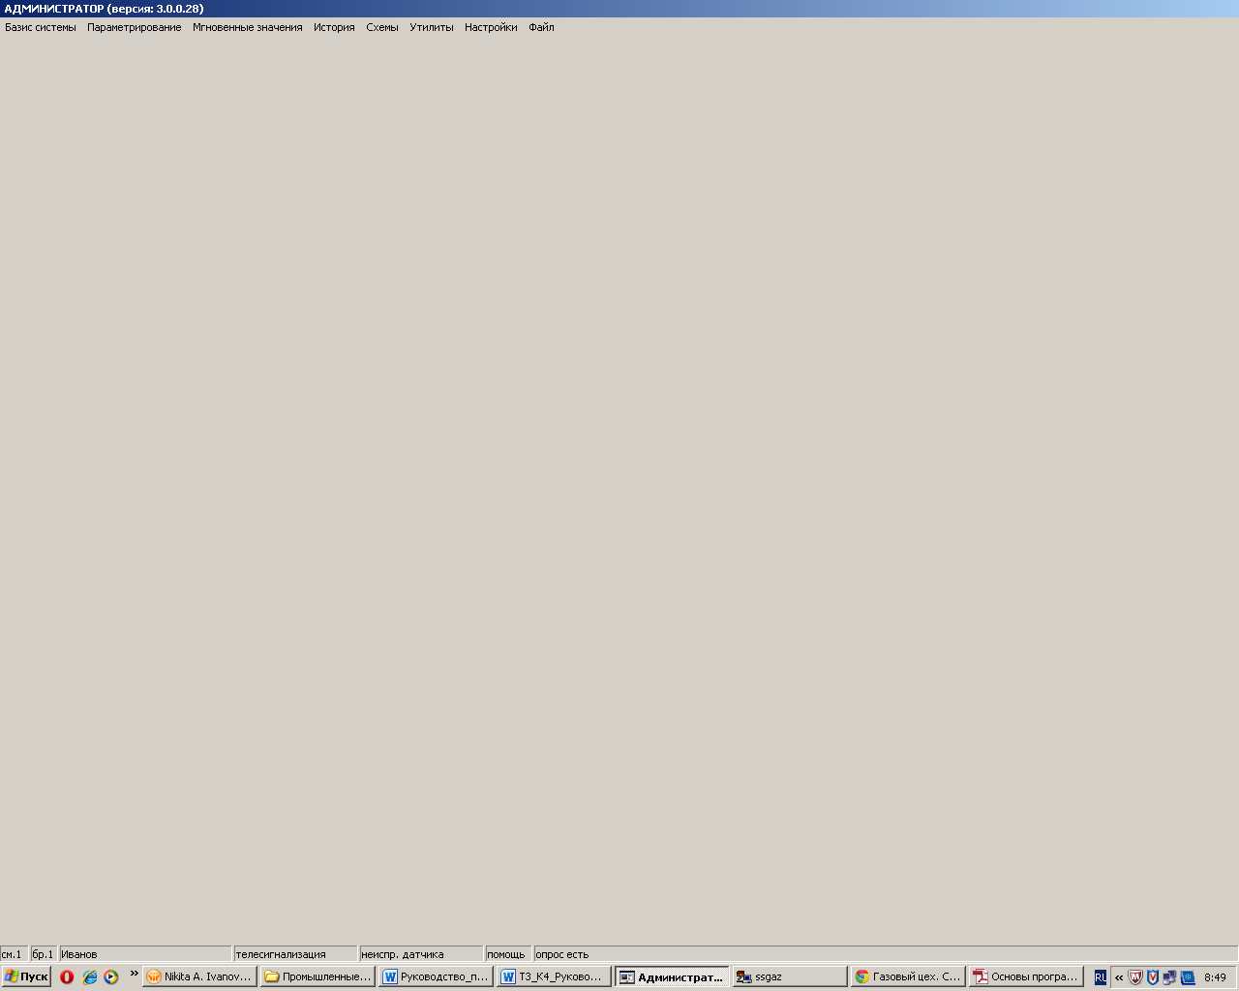

Рисунок 1.

# Формулы

Для того чтобы запараметрировать ТУ по новым формулам, необходимо эти формулы добавить. Для этого в главном меню заходим во вкладку «базис системы/ формулы». Как показано на рис. 2. Открывается окно «список формул». В нем переходим во вкладку «точки учета» (рис. 3).

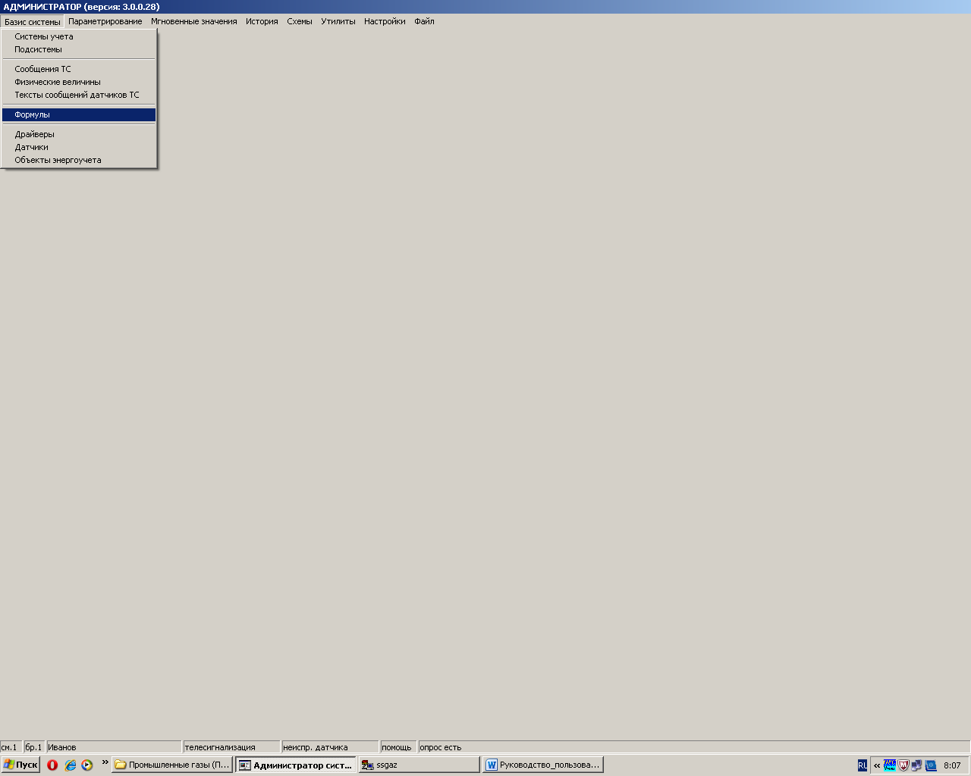

Рисунок 2.

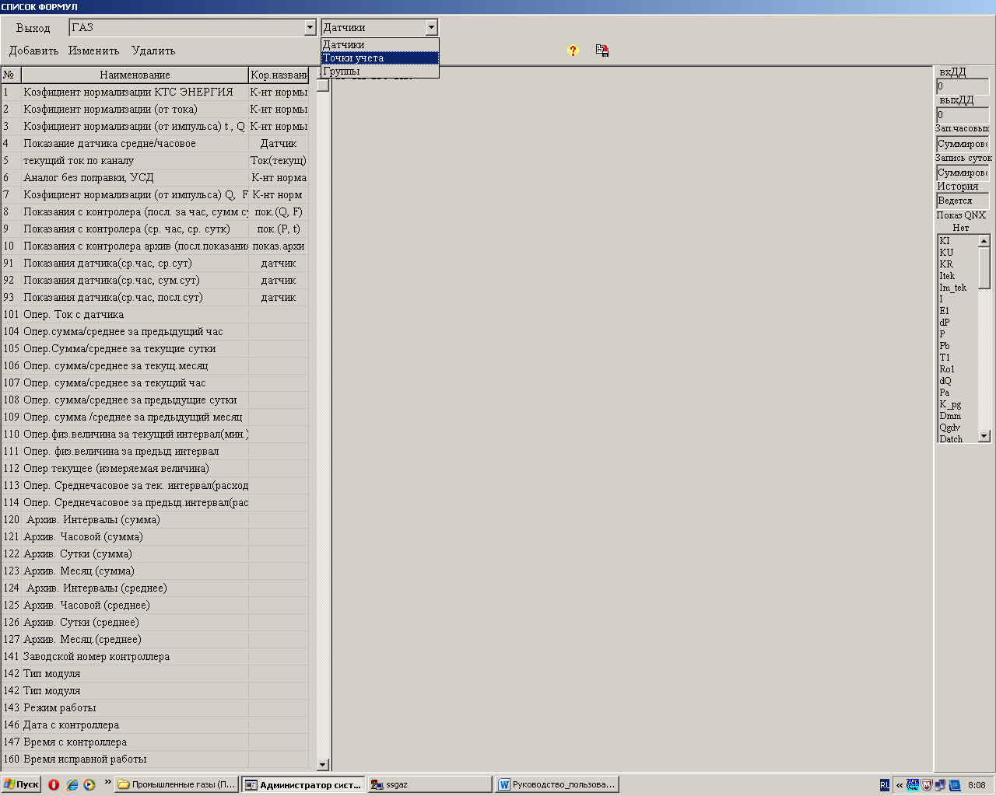

Рисунок 3.

Для создания новой формулы нажимаем кнопку «добавить» и появляется окно настроек (рис.4). В нем необходимо указать номер, название, заголовок, номер входного и выходного поля диспетчера данных (выбираем из свободных), саму формулу (имя функции и параметры). После этого необходимо описать параметры. Для этого в главном меню заходим во вкладку «базис системы/ физические величины» (рис. 5). Открывается окно «физические величины» (рис. 6) в нем выбираем вкладку «константы», для добавления новой записи нажимаем «+» вводим данные (символы должны соответствовать параметрам функции) и «сохранить», кнопка «-» удаляет запись.

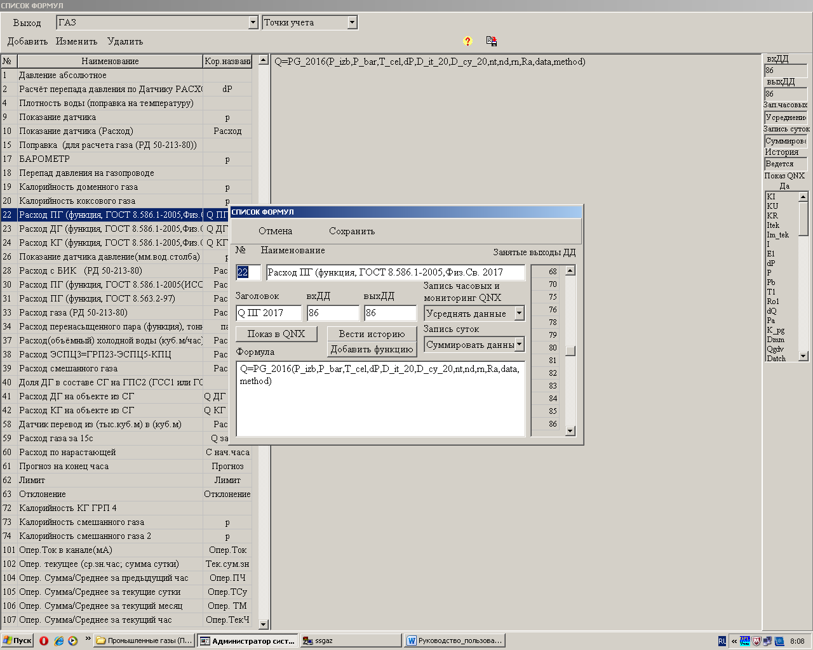

Рисунок 4.

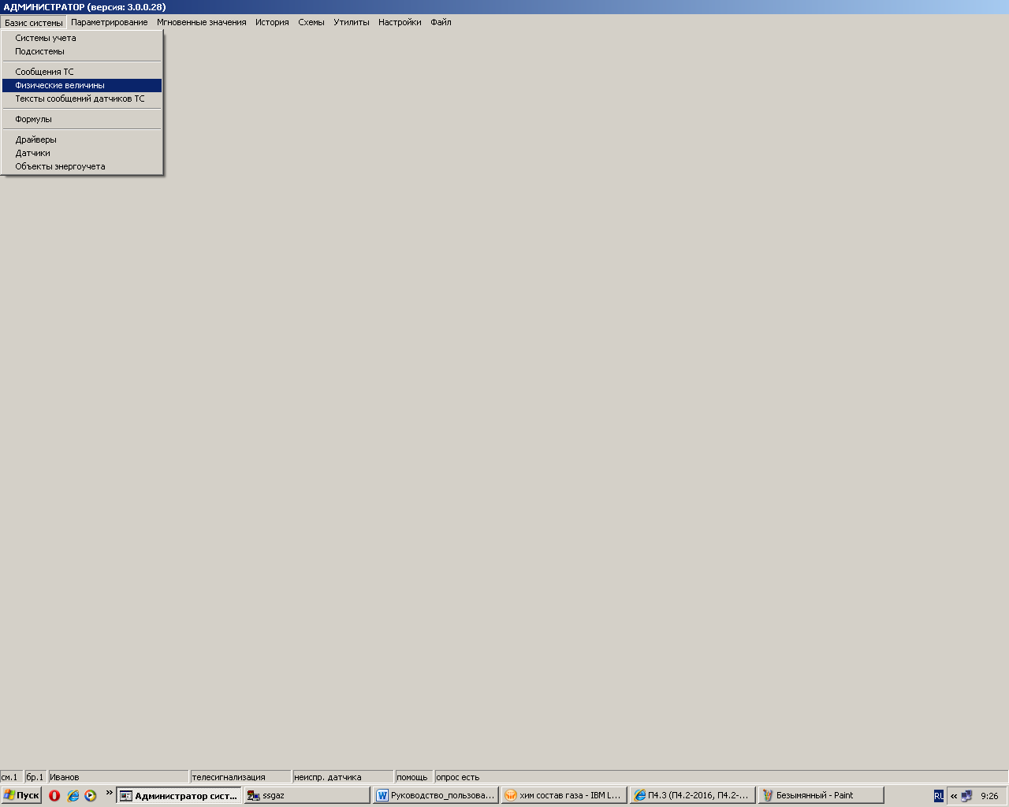

Рисунок 5.

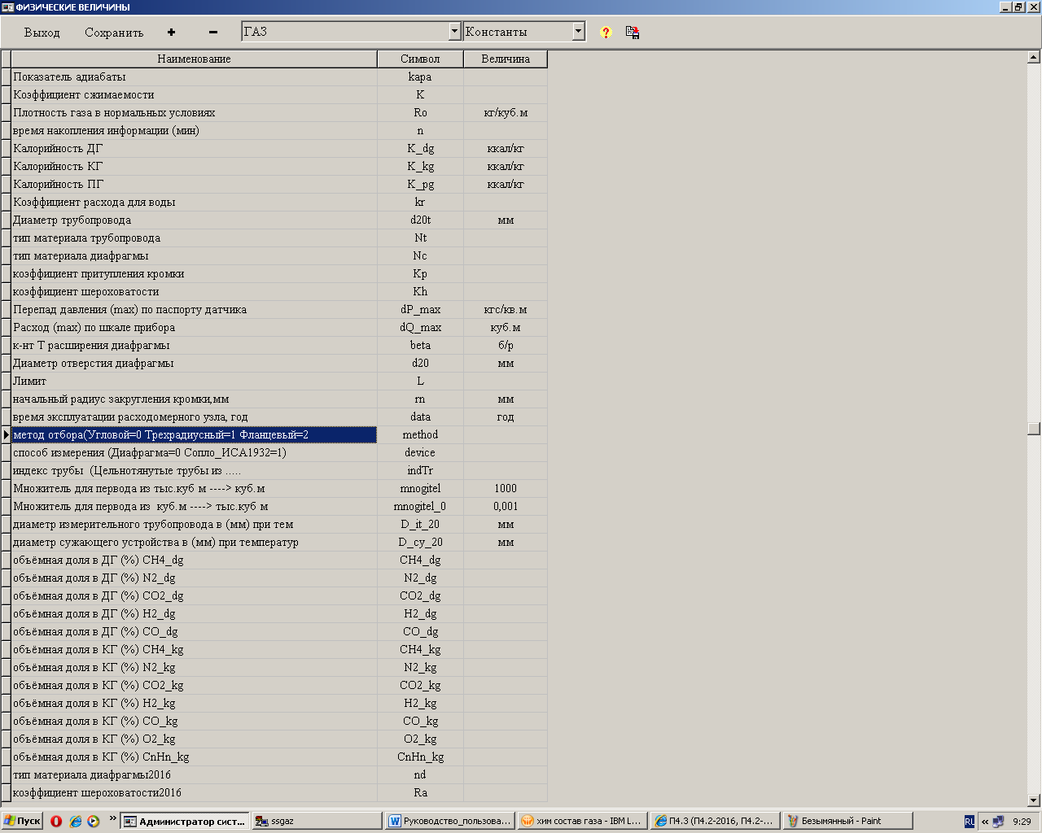

Рисунок 6.

# Константы химического состава газа

Информация о реальном химическом составе газов раз в день обновляется для расчета калорийности газа, во вкладке «утилиты/ сервис/ расчет калорийности» (рис. 7,8). Затем значения этих переменных автоматически присваиваются константам, которые заведены во вкладке «параметрирование/ константы» (рис. 9,10). Для того чтобы изменить, добавить новые или удалить старые константы необходимо нажать соответствующие кнопки и заполнить поля данных в появившемся окне. Для того чтобы значения констант обновлялись автоматически, необходимо изменить управляющий триггер. Теперь можно приступать к параметрированию ТУ.

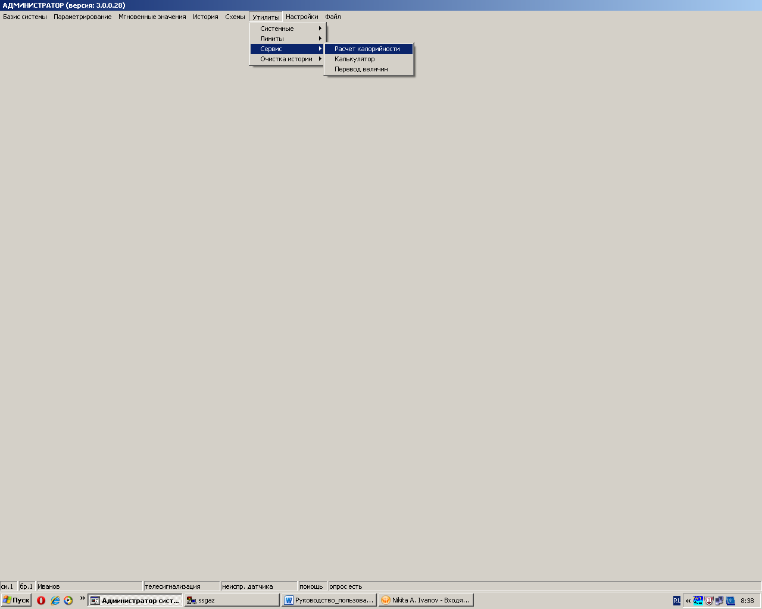

Рисунок 7.

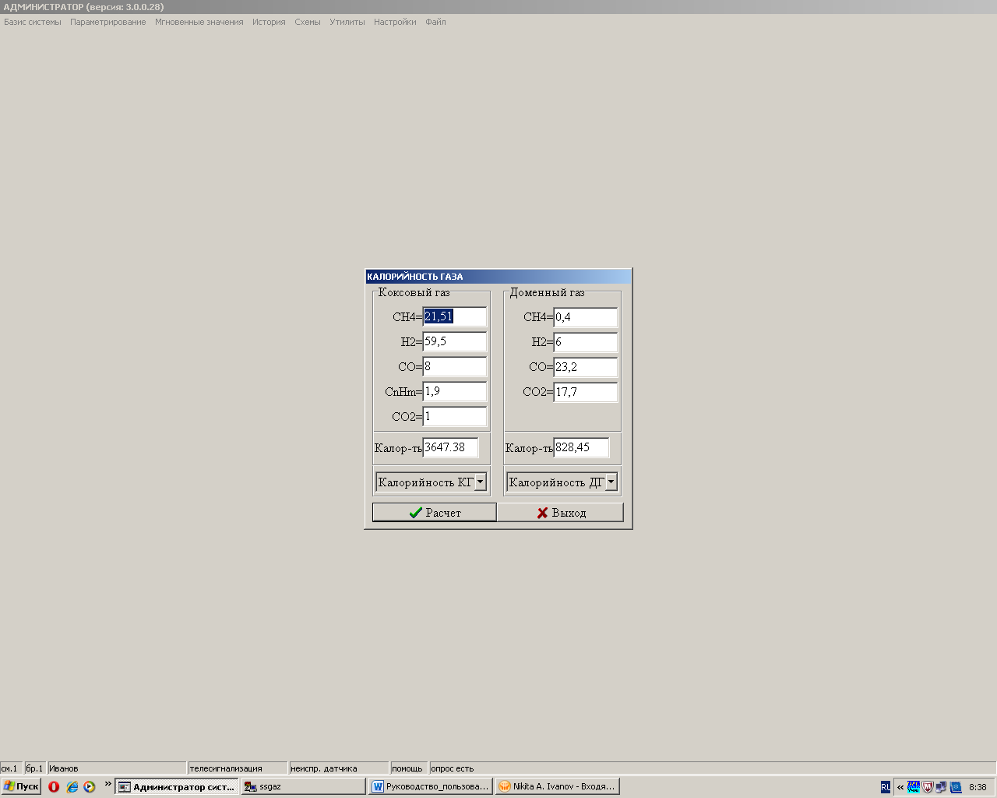

Рисунок 8.

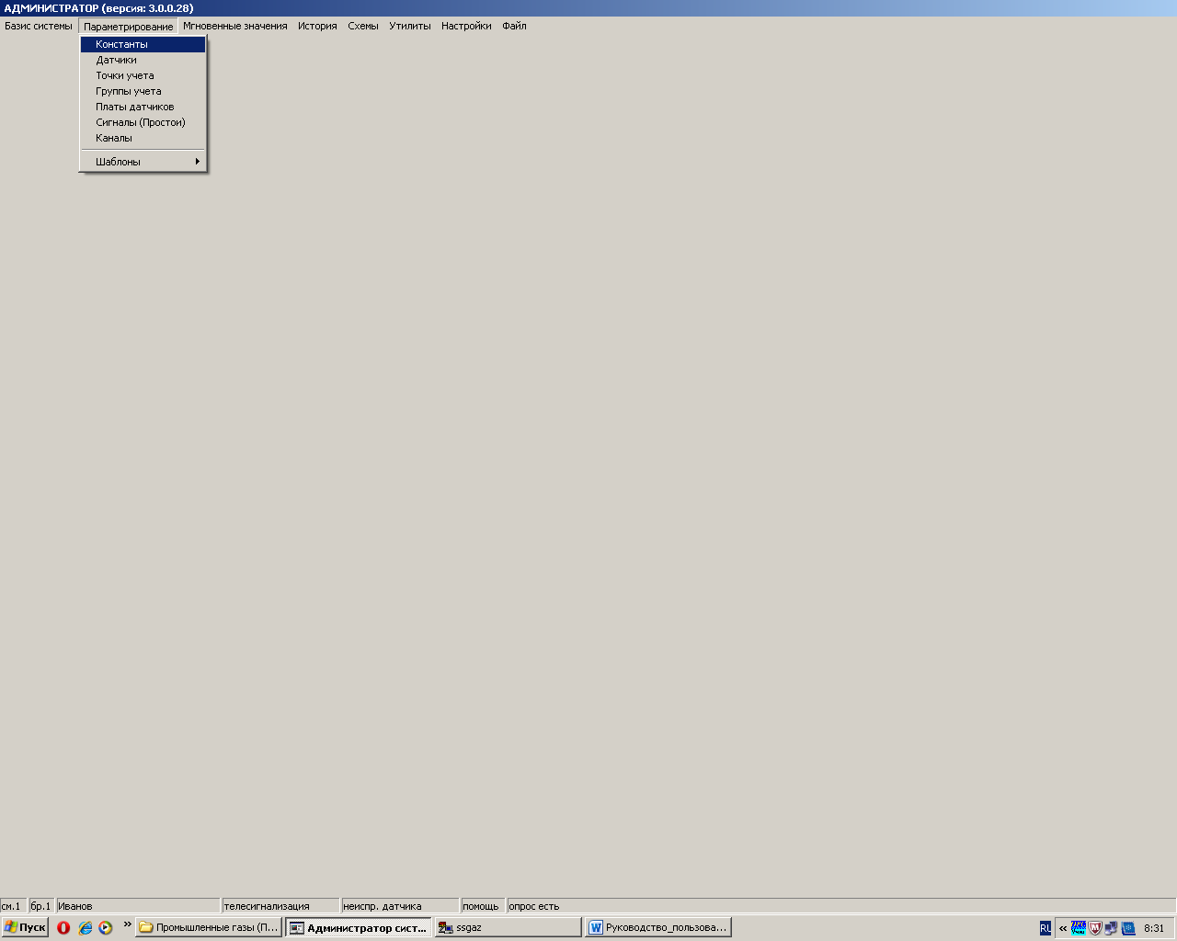

Рисунок 9.

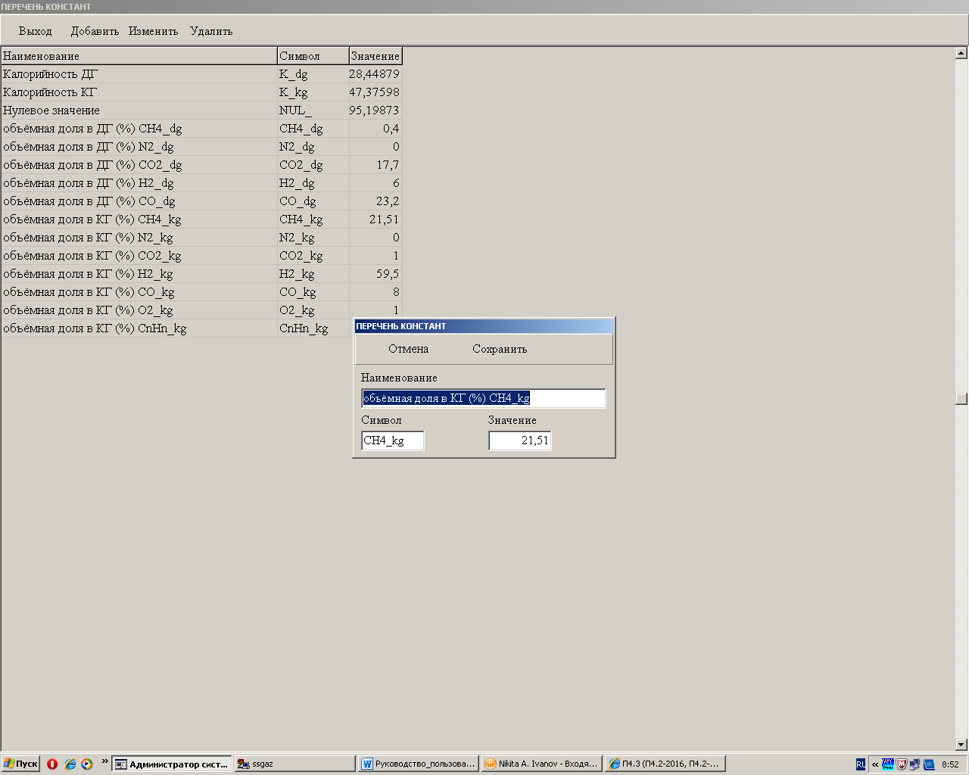

Рисунок 10.

# Точки учета

Для того чтобы начать параметрирование ТУ необходимо зайти во вкладку «параметрирование/ точки учета» (рис. 11). Открывается окно в котором перечислены все точки учета (рис. 13). При помощи кнопки «шаблон» можно отсортировать список, выбрав нужный энергоресурс (рис. 12).

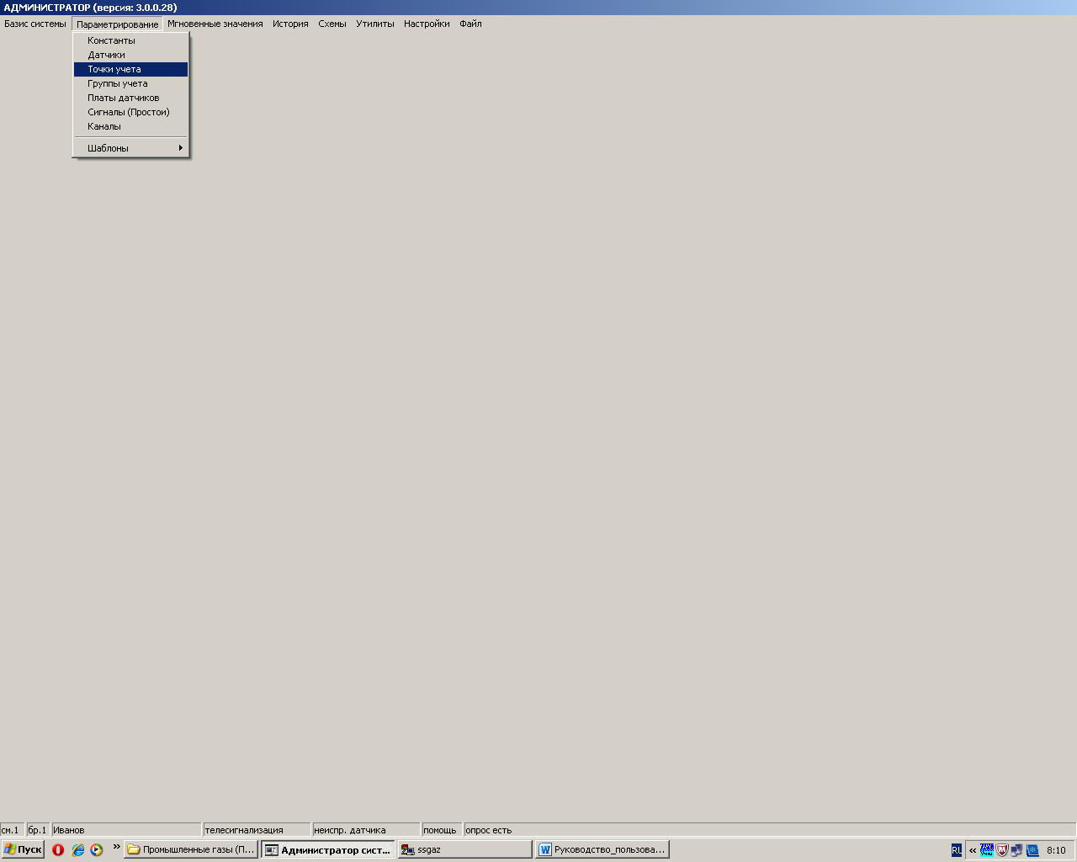

Рисунок 11.

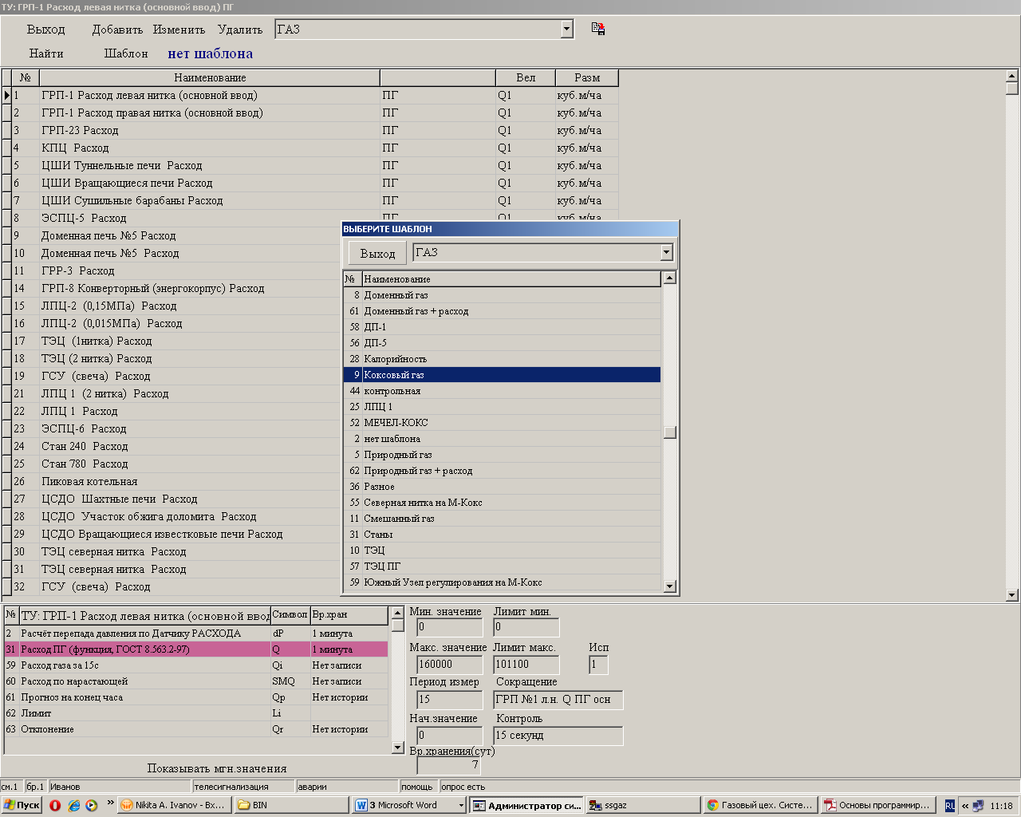

Рисунок 12.

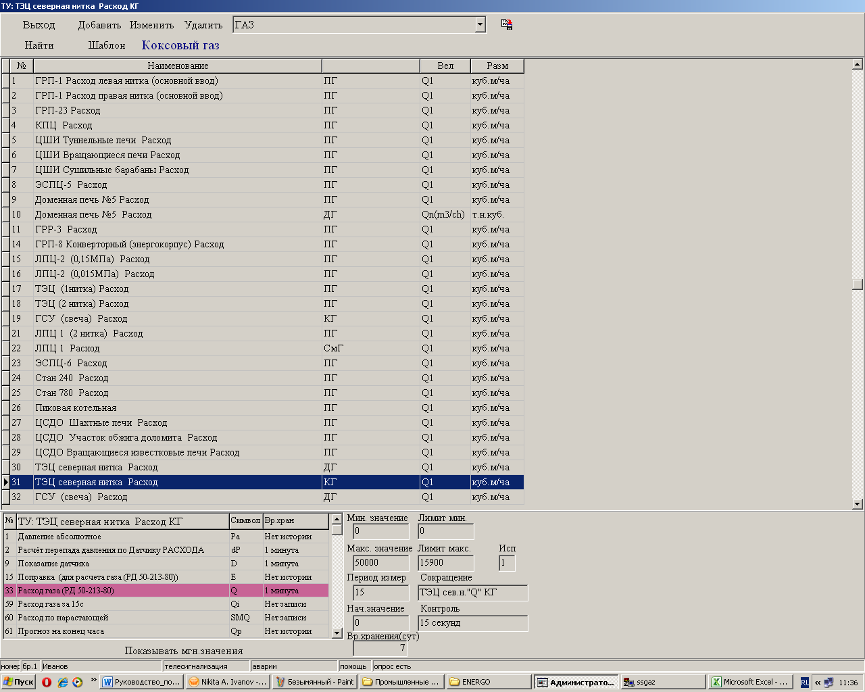

Рисунок 13.

Для того чтобы перепараметрировать старую ТУ (забить в неё новые формулы) необходимо произвести следующий набор действий:

1. Найти информацию о старой ТУ (номера используемых датчиков, значения констант). Эту информацию можно получить двойным кликом мышки по конкретной ТУ (рис. 14).
2. Создать новую точку учета, нажав кнопку «добавить» и заполнив пустые поля в появившемся окне (рис. 15). Указывается номер ТУ, наименование, расчетная величина, сокращение, название формулы.
3. Добавить необходимые формулы в новую ТУ (рис.16) из появляющегося окна (рис. 17), которые затем обсчитать (рис. 18).
4. Удалить формулы в старой ТУ (рис. 26) и скопировать формулы из новой ТУ (рис. 27) в старую (рис. 28). Перезапустить программы нижнего уровня (для этого на основном сервере Газового цеха запустить файлы energo/StopProgram и energo/StartProgram).

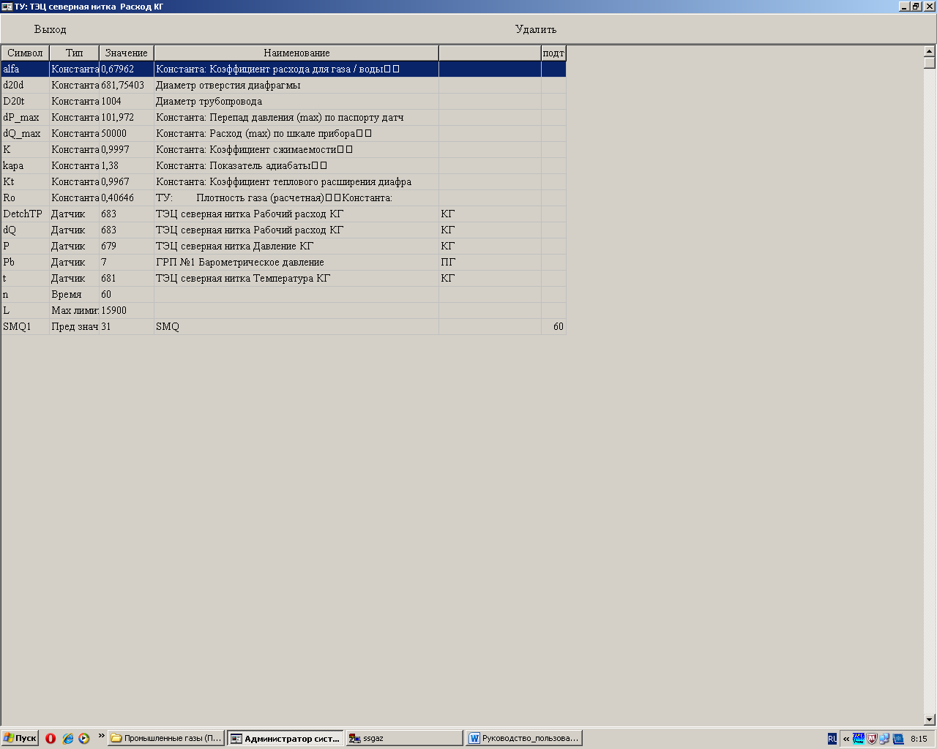

Рисунок 14.

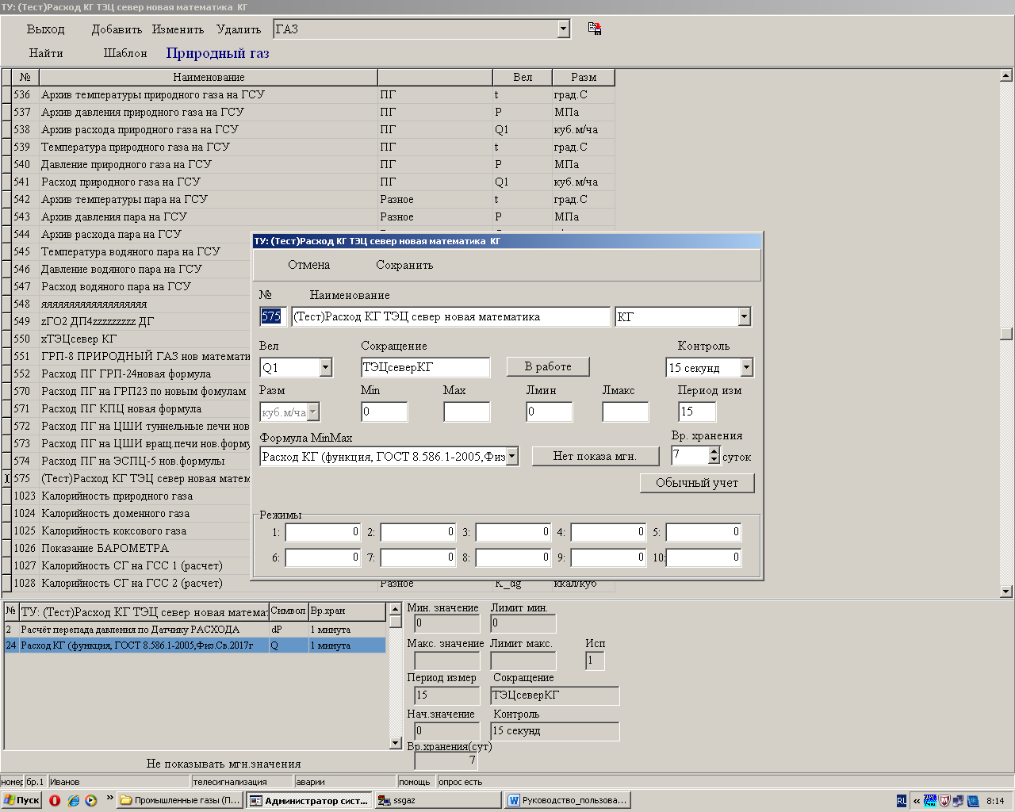

Рисунок 15.

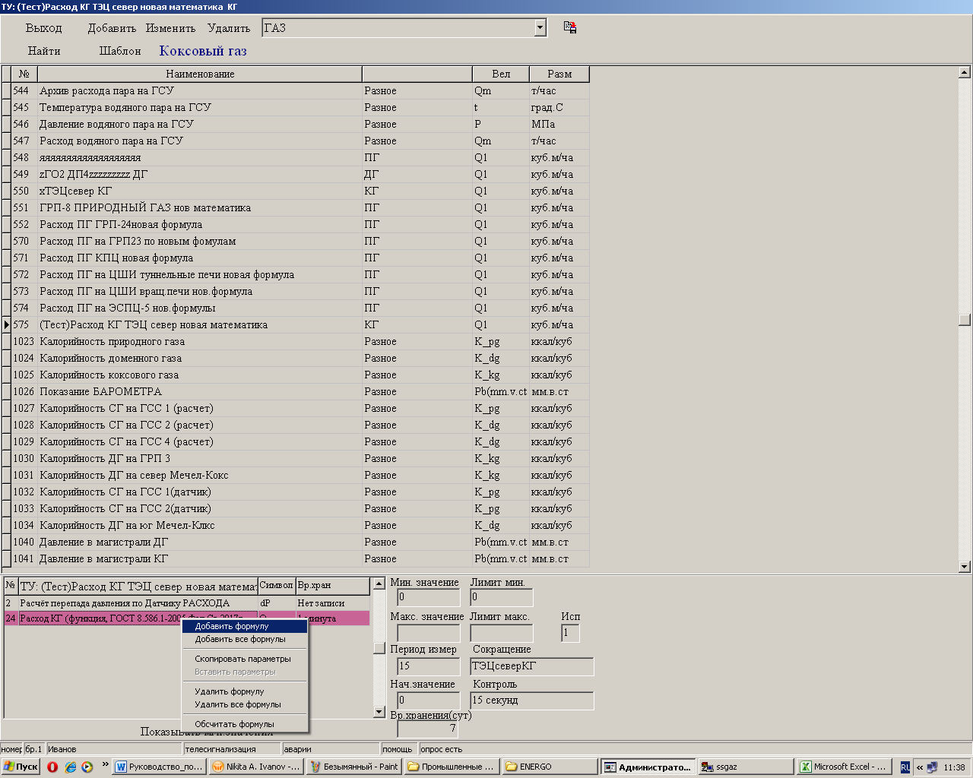

Рисунок 16.

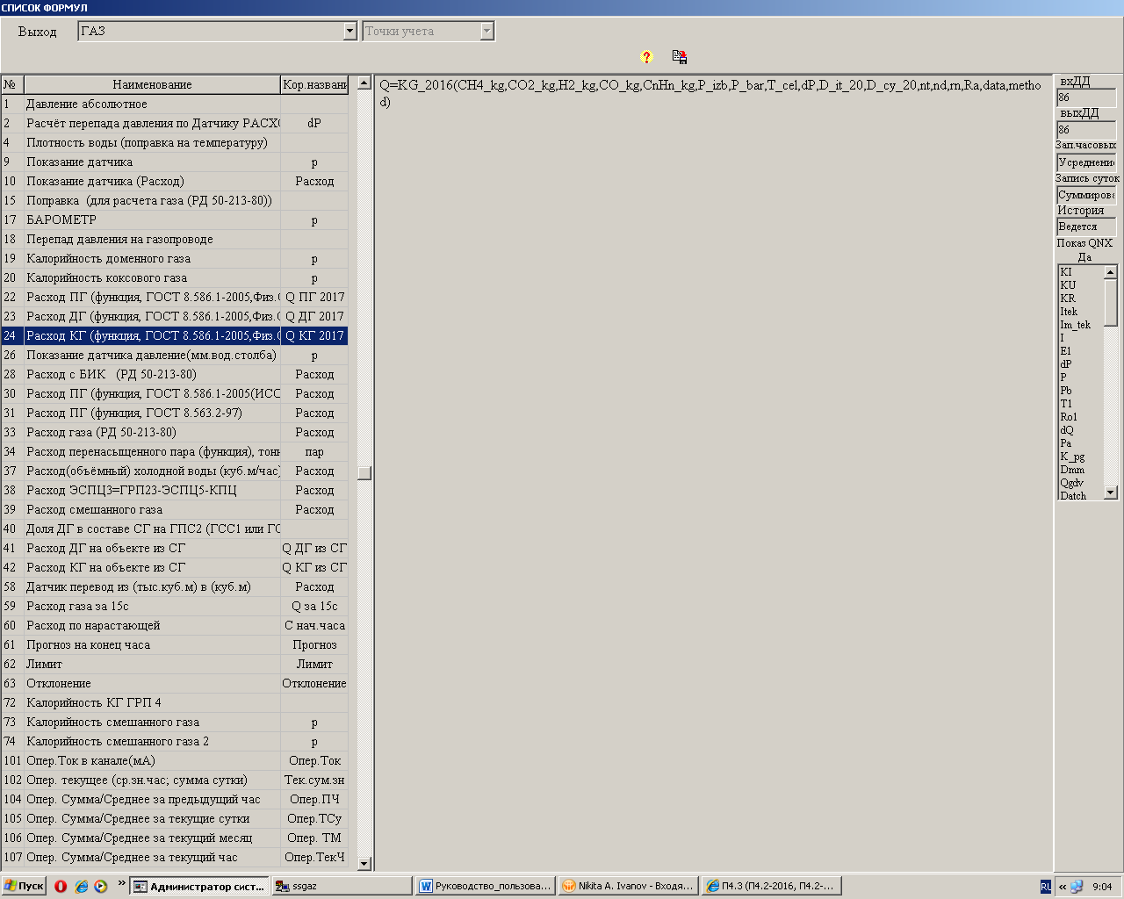

Рисунок 17.

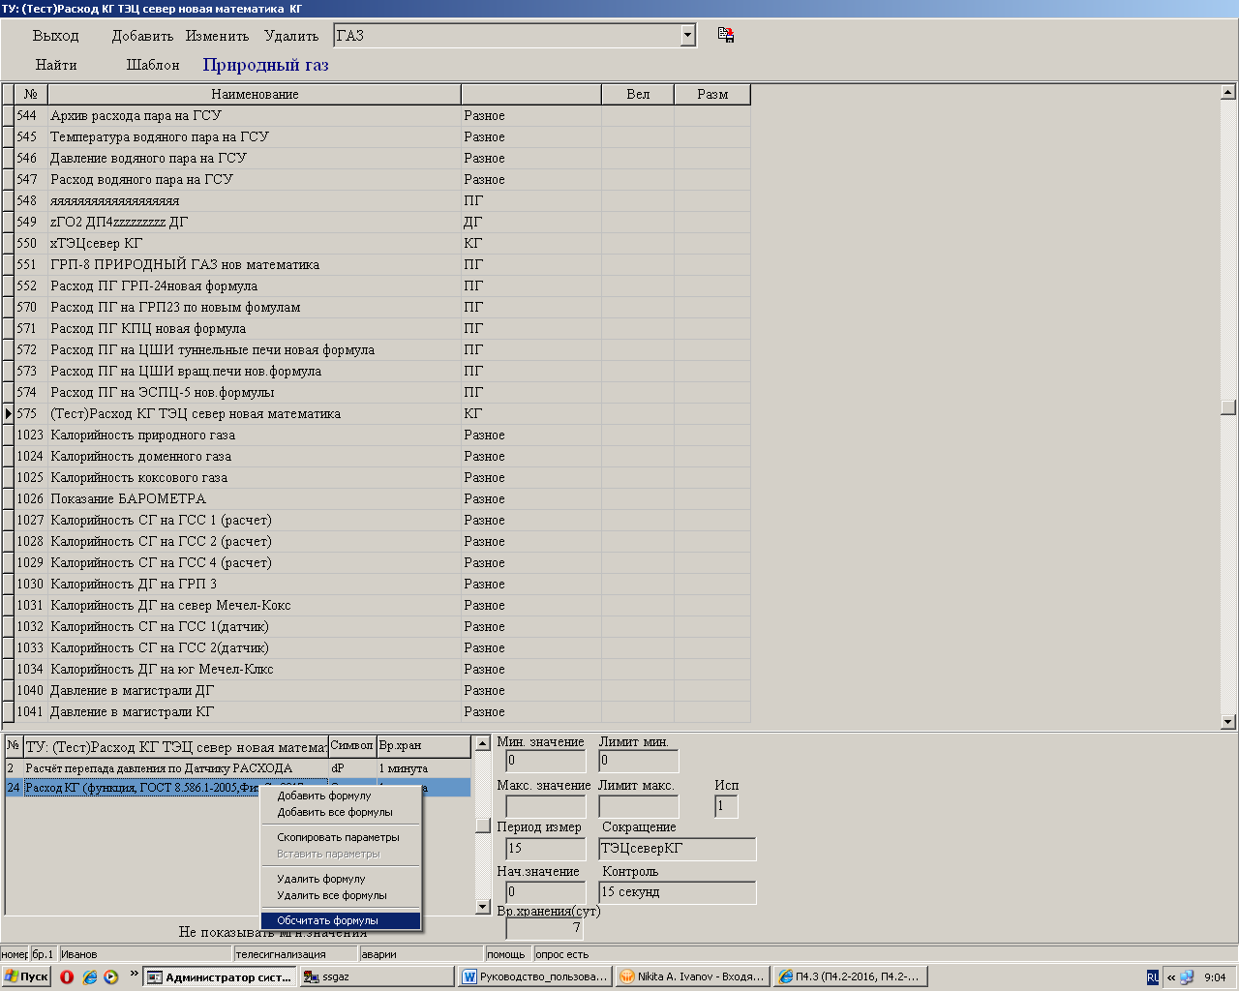

Рисунок 18.

# Обсчет формул

Обсчет формул производится следующим образом. Система выдает сообщение в окне, где спрашивает относительно каждого параметра формулы – что это такое?

1. Если параметр получает данные с датчика то необходимо выбрать соответствующий тип (рис.19). Откроется окно со списком всех датчиков (рис. 20), выбираем необходимый и нажимаем «выход». Даём согласие на продолжение.
2. Если параметр является константой (рис. 21), то вводим нужное значение и жмем «ок». Даём согласие на продолжение.
3. Если параметр является именем функции (рис. 22), то выбираем нужную функцию из списка. Даём согласие на продолжение.
4. Если параметр является объёмной долей газа (рис. 23), то выбираем тип «константа», далее из списка выбираем нужную нам и жмем кнопку «занести константу». Даём согласие на продолжение.
5. Если параметр является типом материала сужающего устройства или трубопровода (рис.24), то выбираем тип «марка стали», нужную нам марку находим в списке. Даём согласие на продолжение.

После окончания обсчета параметры ТУ примут вид (рис. 25). Для того чтобы увидеть мгновенные значения расчета поступающие с ТУ необходимо зайти во вкладку «мгновенные значения/ точек учета и групп», откроется окно (рис. 29). Выбираем из списка сверху нужную нам величину (например «расчет расхода коксового газа»), нажимаем правой кнопкой мыши по нижнему полю и выбираем «добавить параметр». Появятся показания расхода на всех ТУ. Для сортировки нужно нажать кнопку «шаблон» и выбрать нужную группу ТУ.

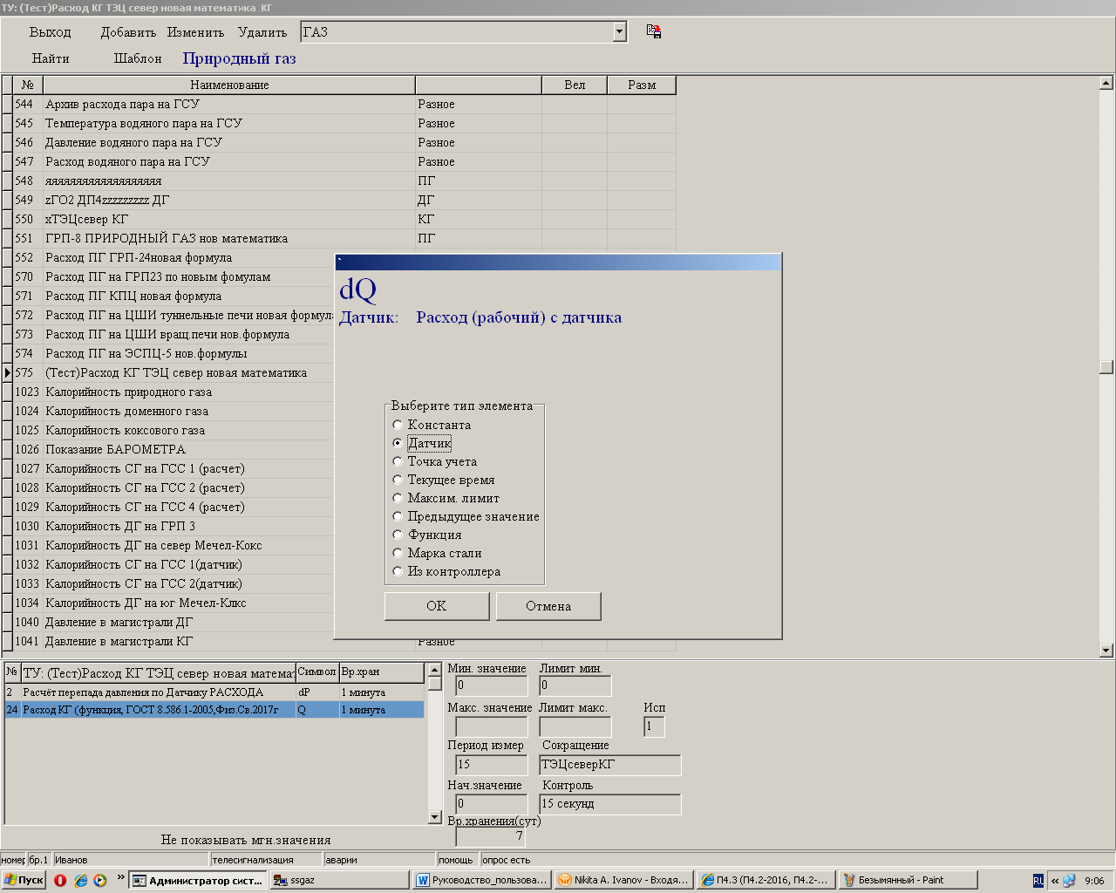

Рисунок 19.

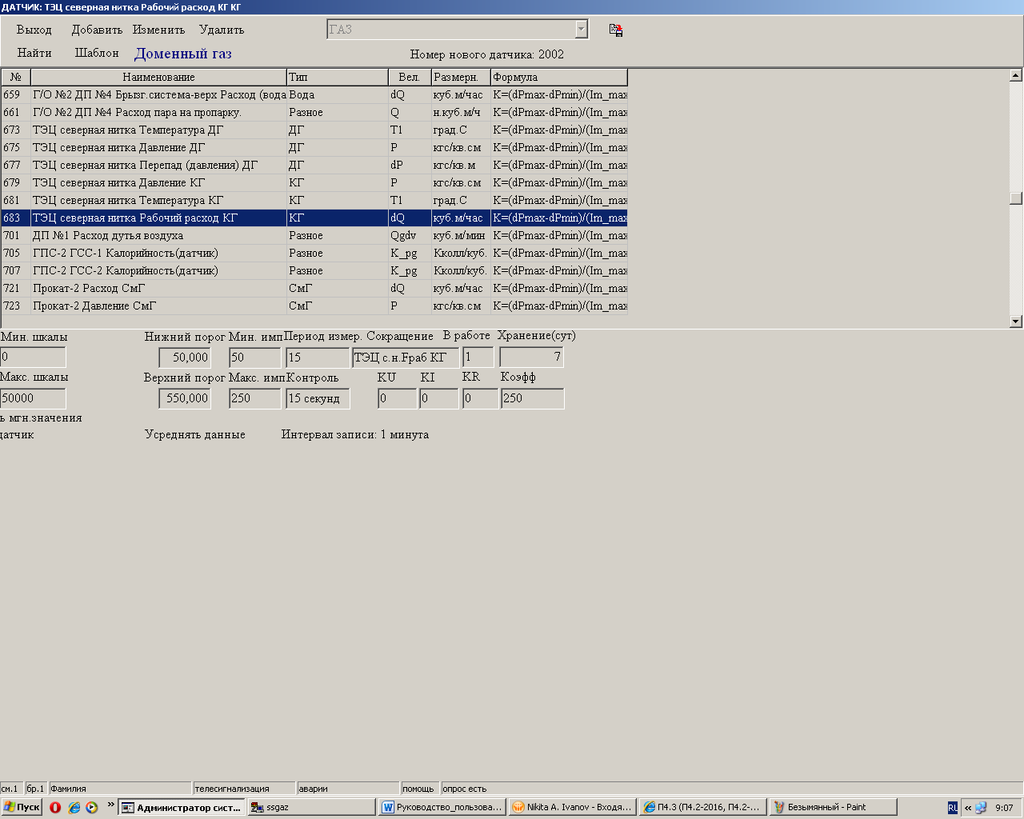

Рисунок 20.

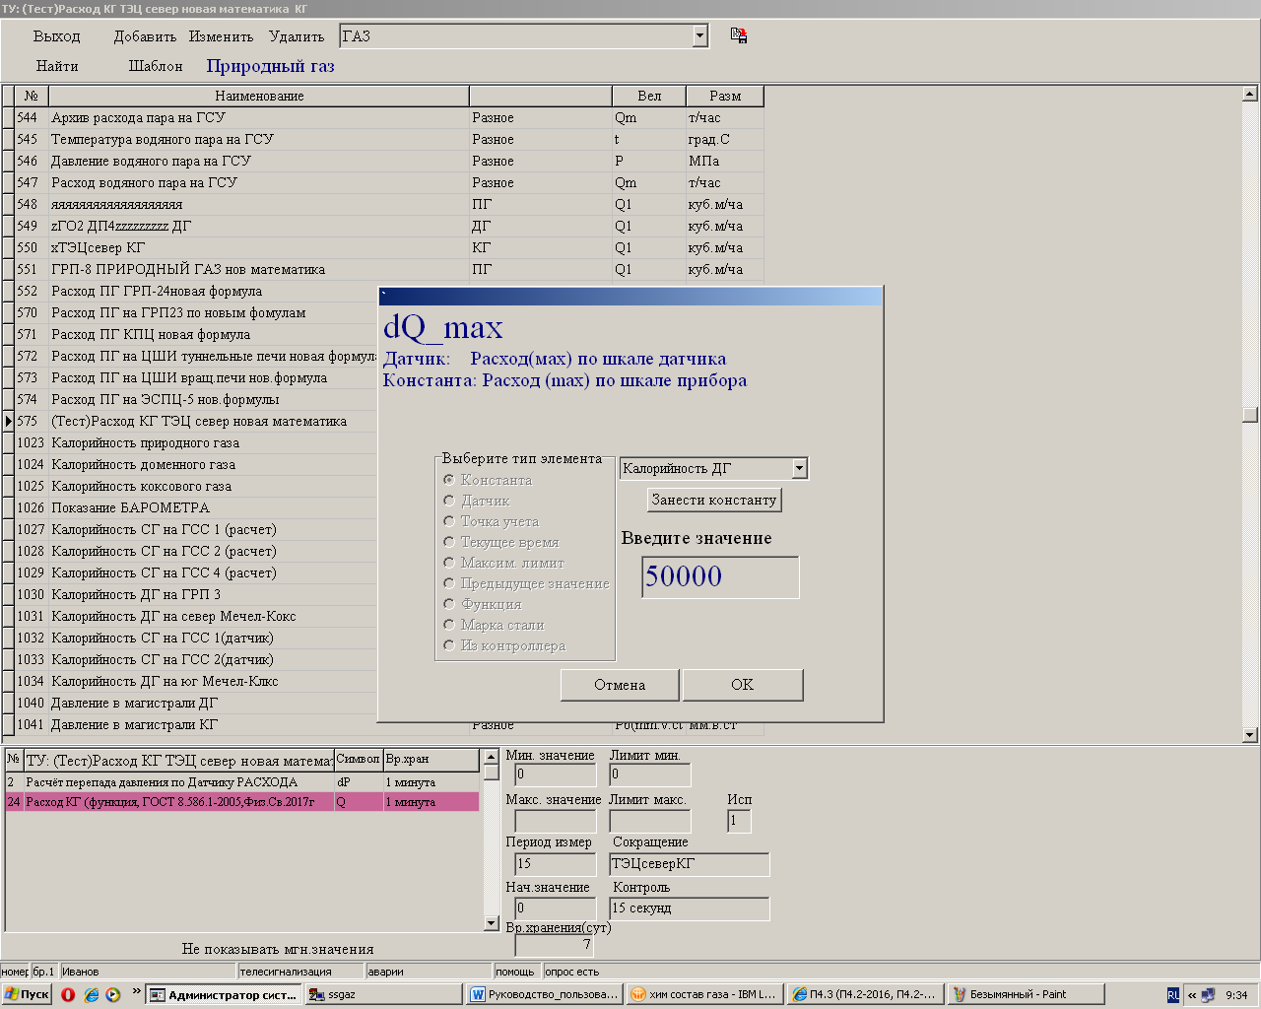

Рисунок 21.

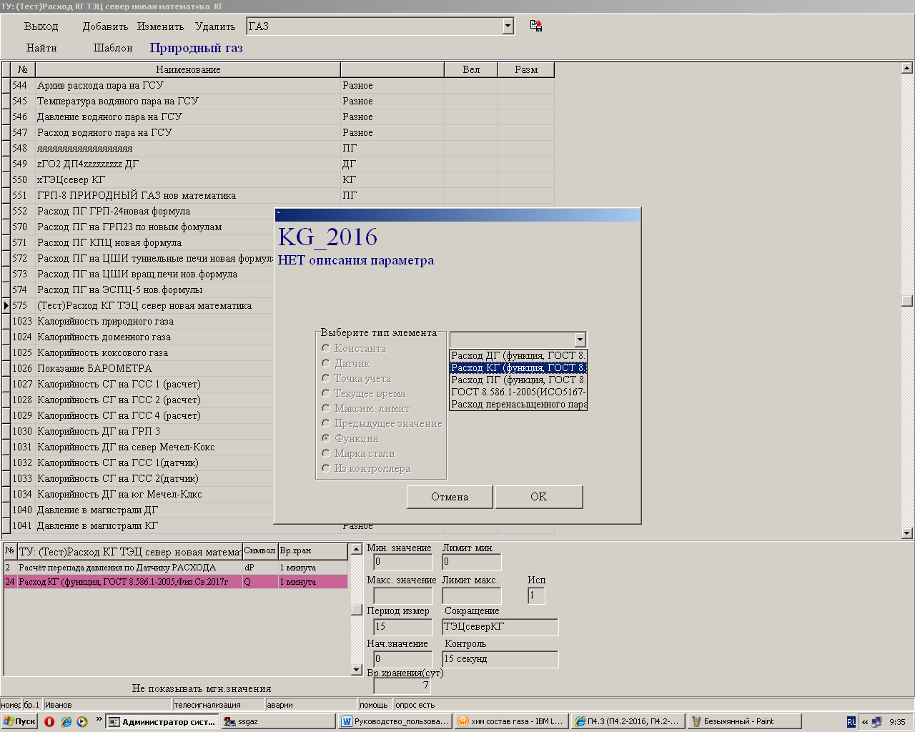

Рисунок 22.

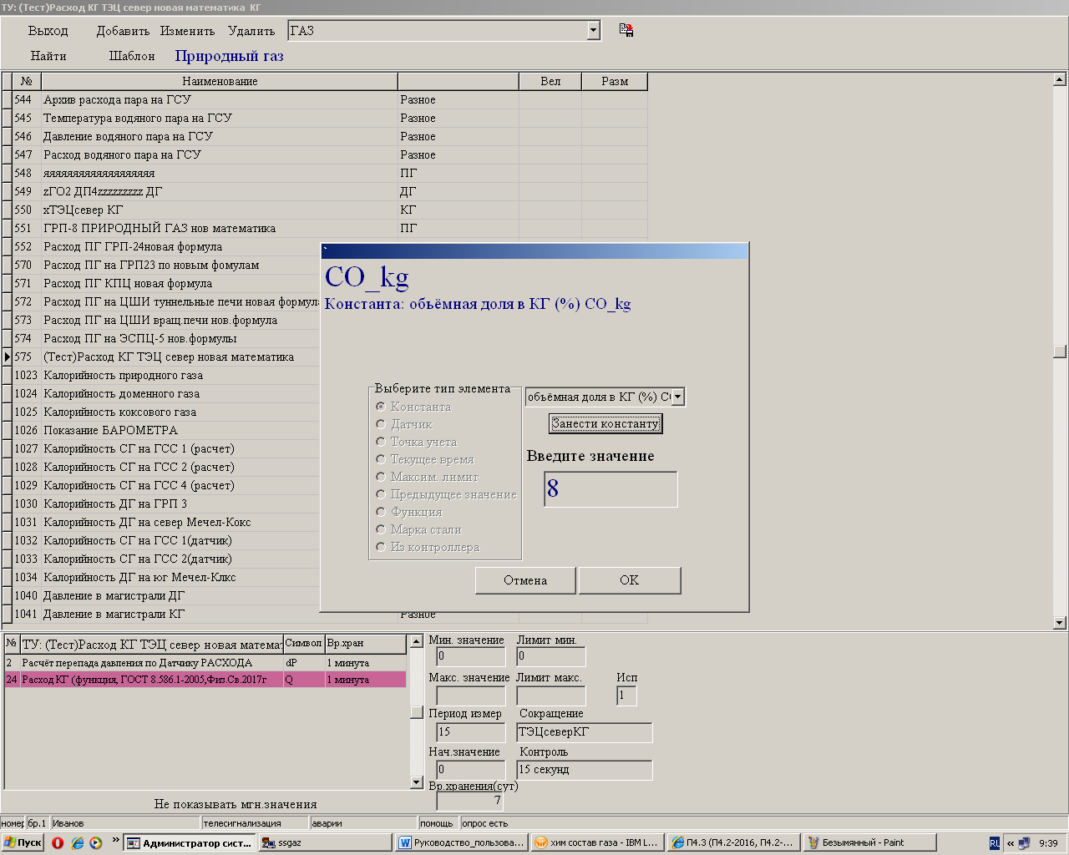

Рисунок 23.

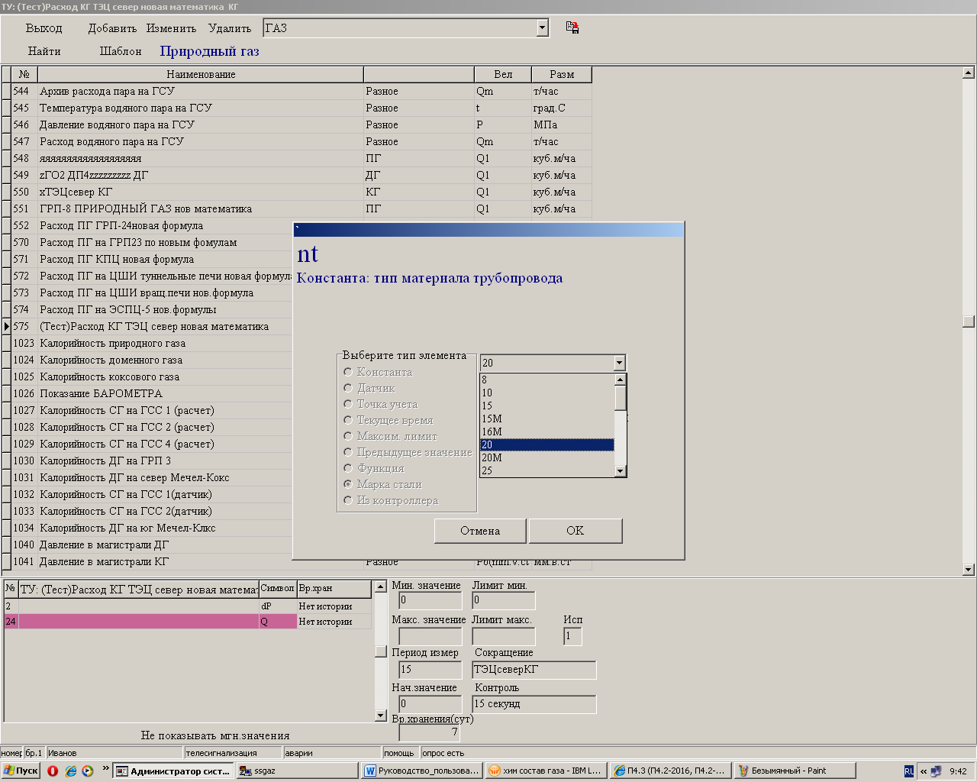

Рисунок 24.

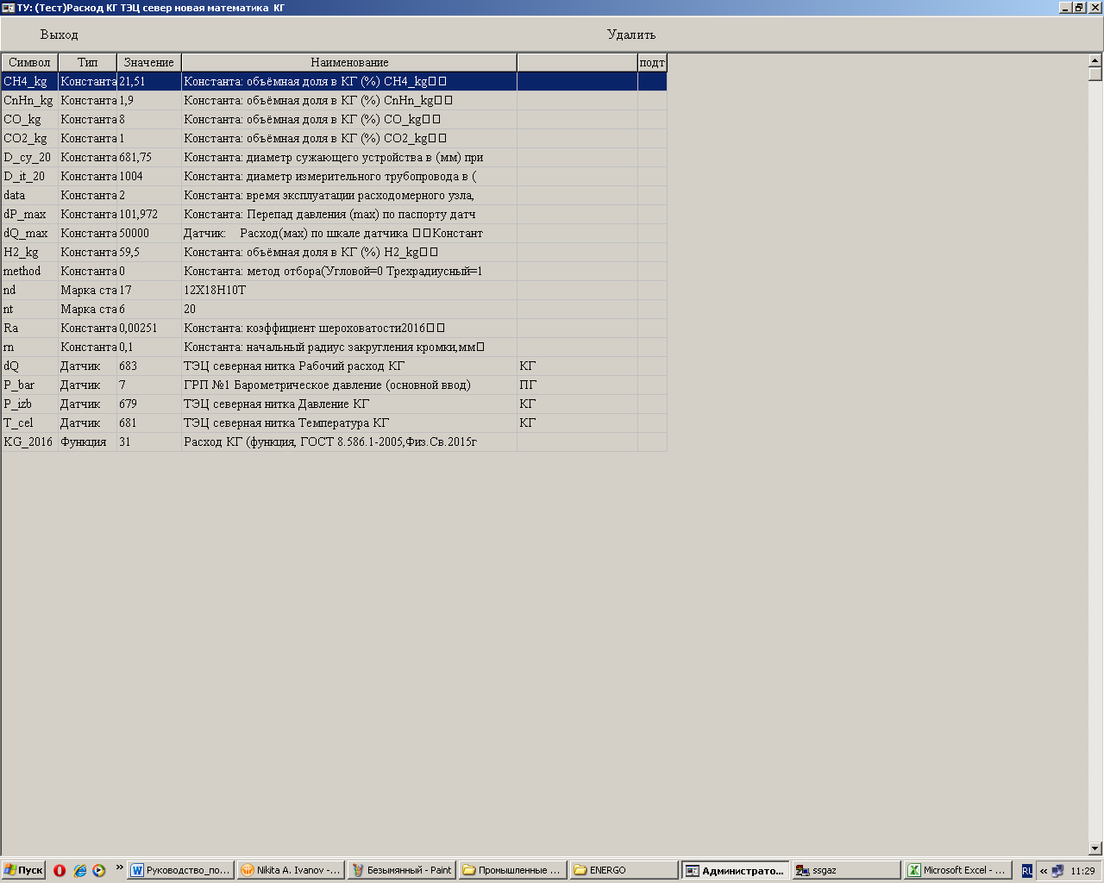

Рисунок 25.

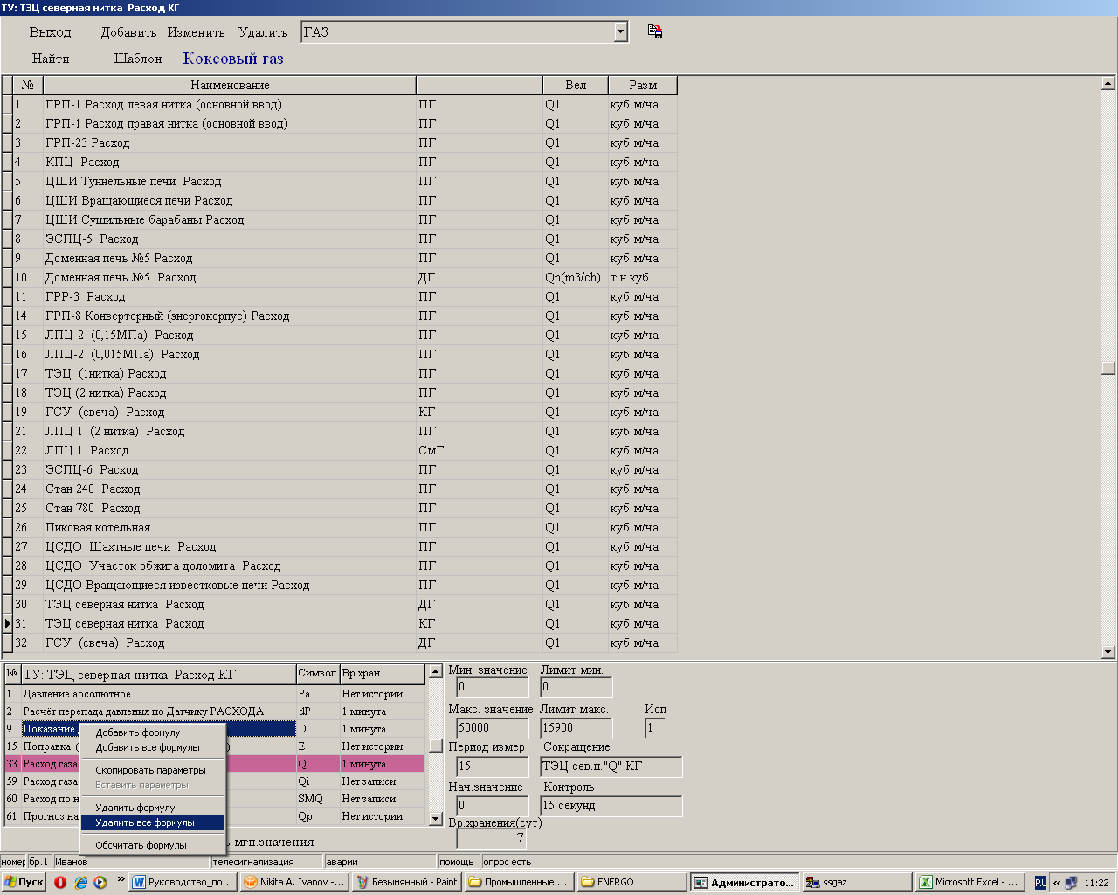

Рисунок 26.

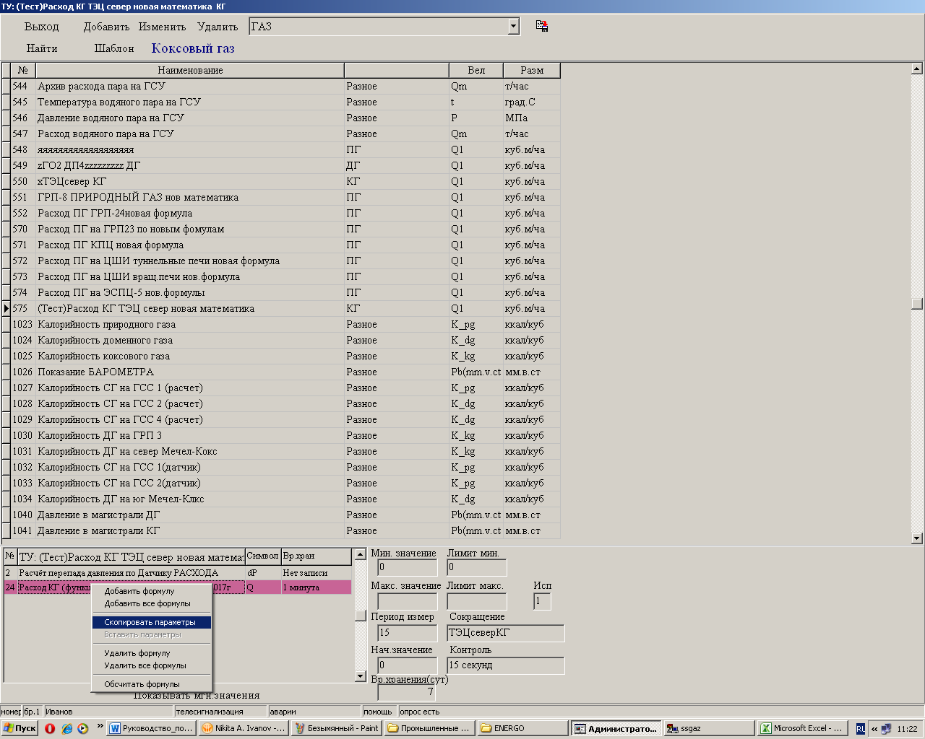

Рисунок 27.

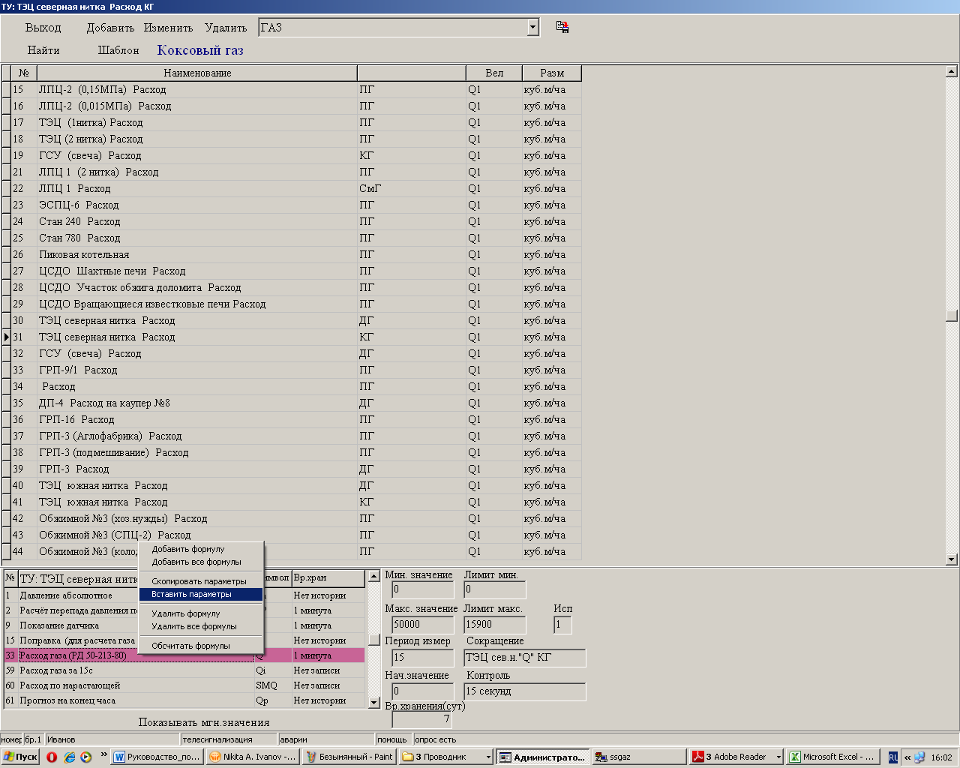

Рисунок 28.

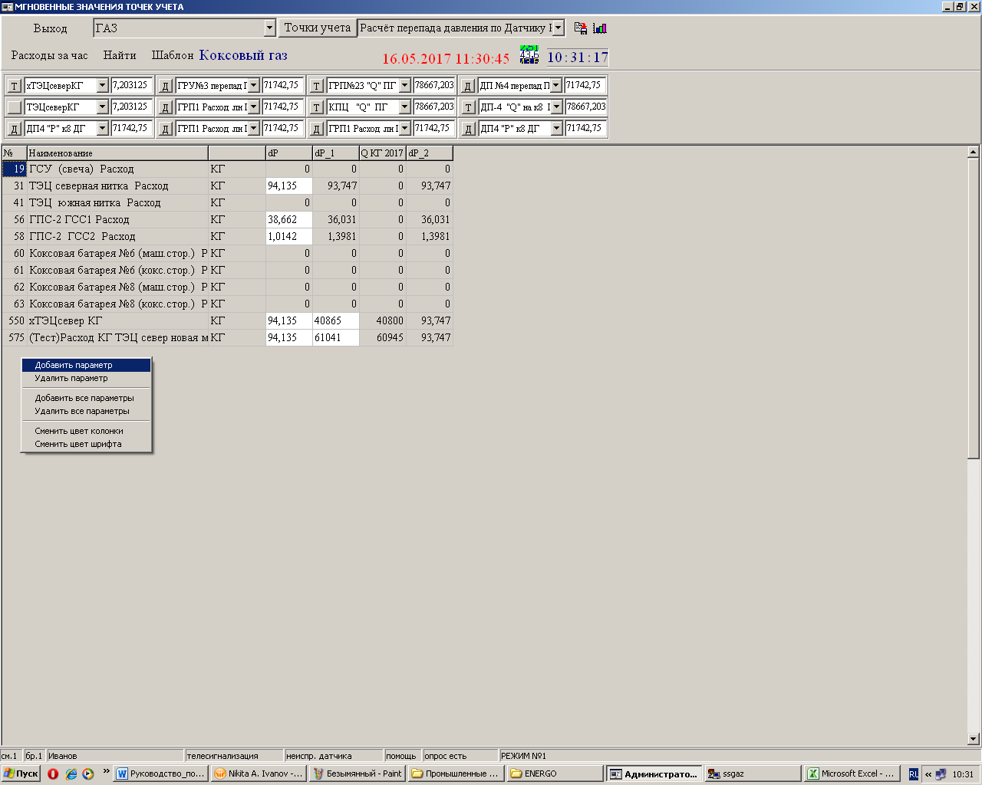

Рисунок 29.

# Описание программы «Калькулятор расхода (ДГ, КГ, ПГ) - 2017»

Для проверки правильности вычислений была создана программа расчета физических свойств и расхода доменного, коксового и природного газов по алгоритму, описанному в [1], написанная на Microsoft Excel 2010. Документ включает в себя три листа. Часть величин рассчитаны при помощи макросов, поэтому перед началом работы необходимо их включить.

# Ввод входных параметров

Параметры необходимые для расчета нужно вводить в поля выделенные тёмным цветом (рис. 30,31). Для расчета перепада давления по известному рабочему и максимальному расходу, и максимальному перепаду используется таблица «расчета перепада давления» (рис. 31). Если давление или перепад задан в Паскалях, используется таблица перевода величин (рис. 31). После ввода данных нажимаем кнопки «расcчитать d(СУ) и D(ИТ) в рабочих условиях» и «проверить введённые данные на соответствие ограничениям».

Граничные условия представлены на рисунке 32. Если произошёл выход за границу, программа выдаст сообщение об ошибке с указанием, что не так.

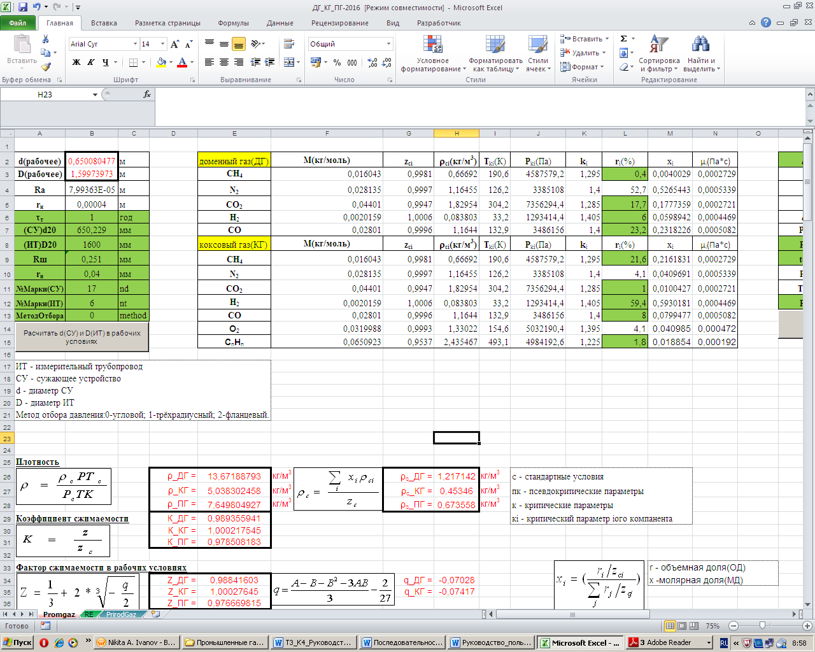

Рисунок 30.

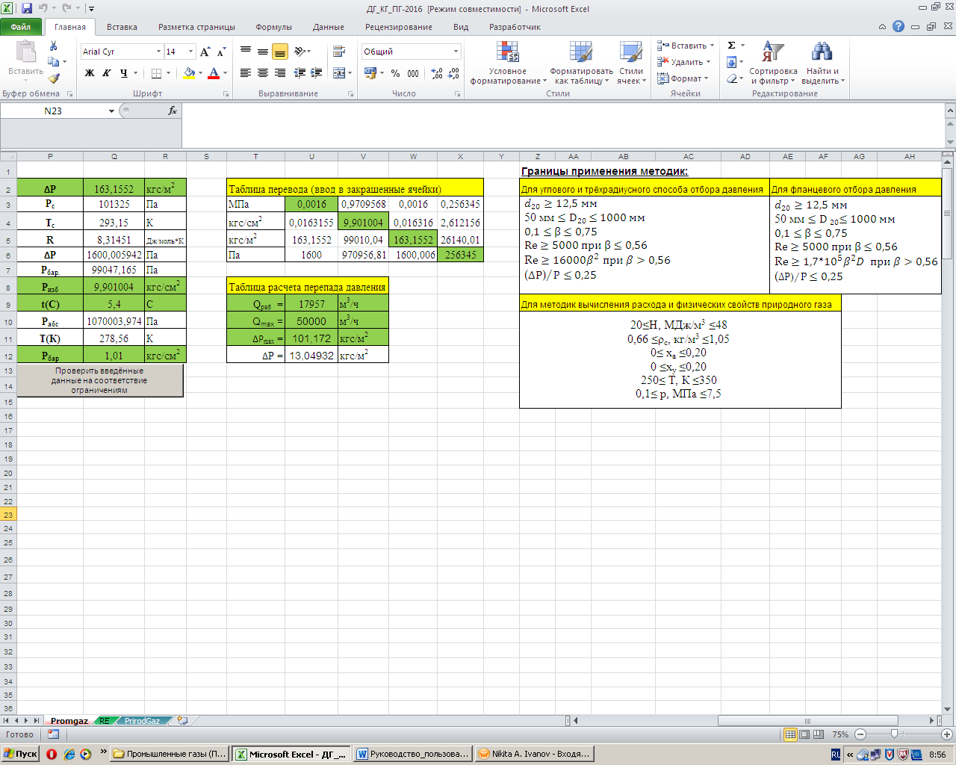

Рисунок 31.

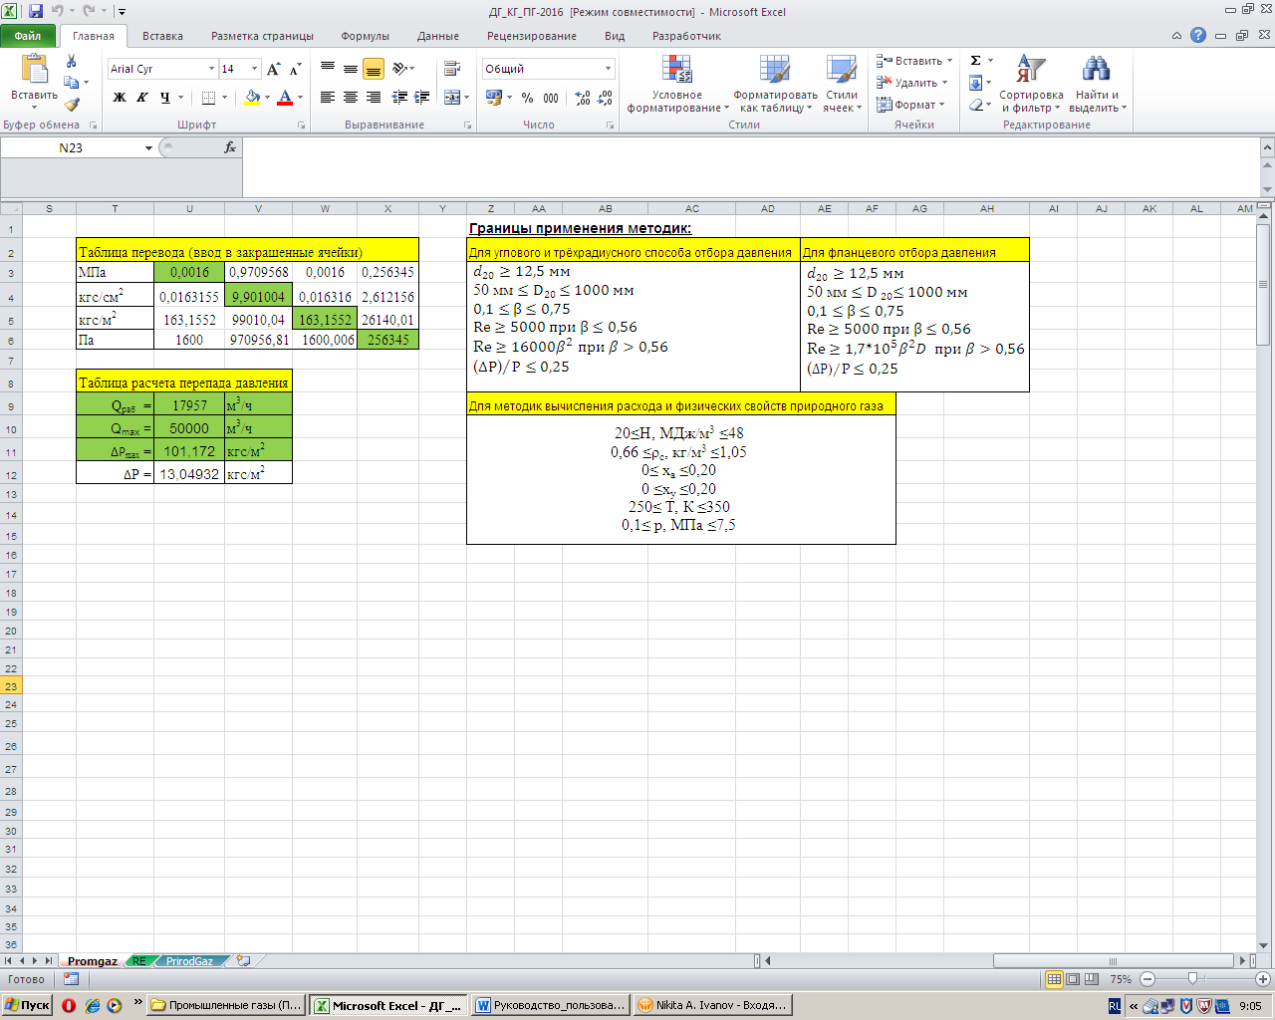

Рисунок 32.

# Расчет физических свойств

На первом листе программы приводится расчет физических величин доменного и коксового газов (рис. 33-39), на втором листе отображается таблица типов марок стали (рис. 40), на третьем листе приводится расчет физических величин природного газа (рис. 41-45).

Расчет величин производится по формулам выделенным рамками. Поля со значениями расчетных физических величин выделены жирными рамками.

Для расчета динамической вязкости газа и критерия Рейнольдса необходимо нажать на соответствующие кнопки!

ВНИМАНИЕ! При расчете критерия Рейнольдса (рис. 38) определенного газа нужно нажимать **соответствующую ему** кнопку, т.е. для коксового газа кнопку «вычислить Re (КГ)», так как при расчете значения для всех трёх газов записываются в одно поле.

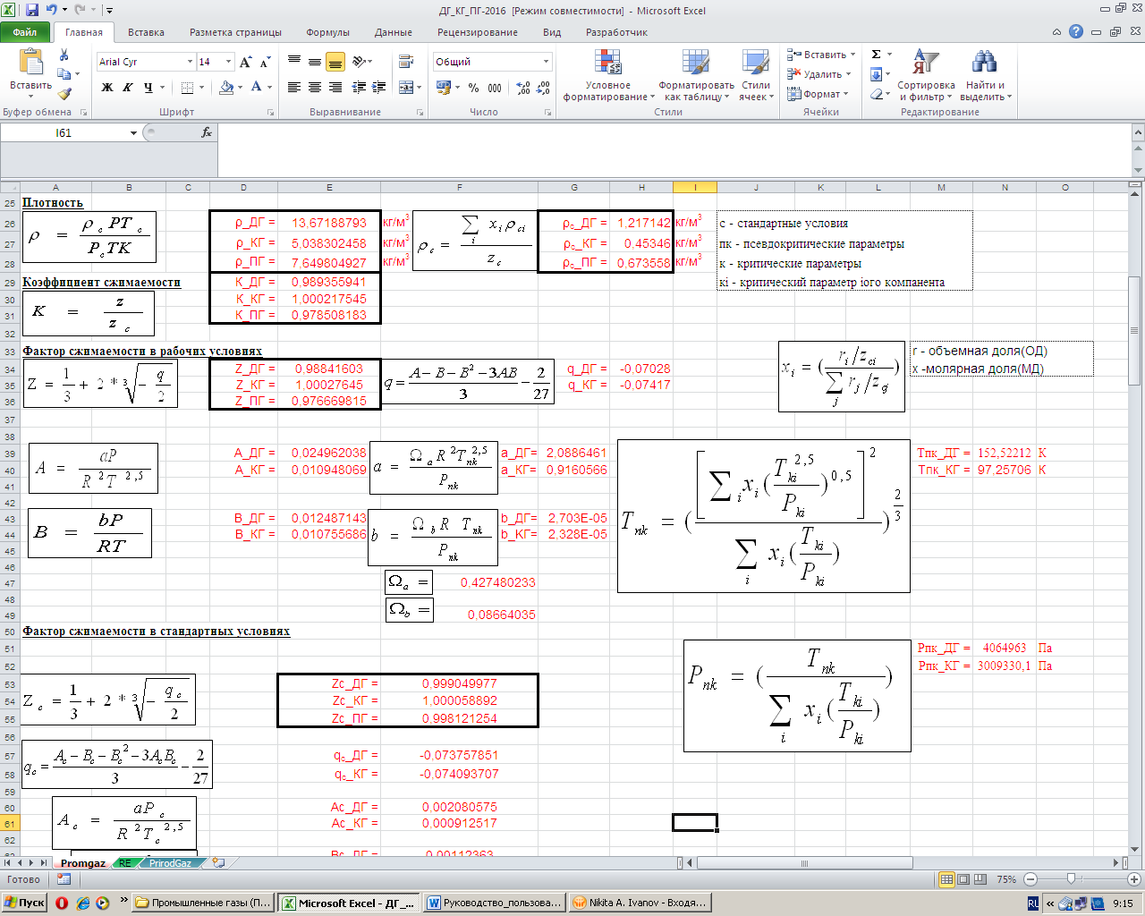

Рисунок 33.

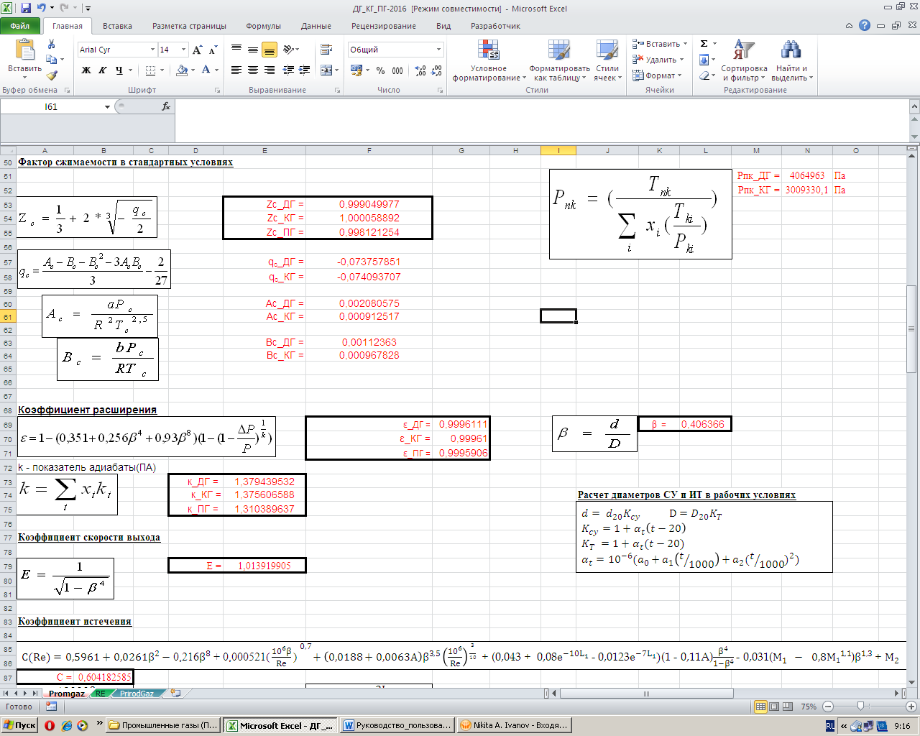

Рисунок 34.

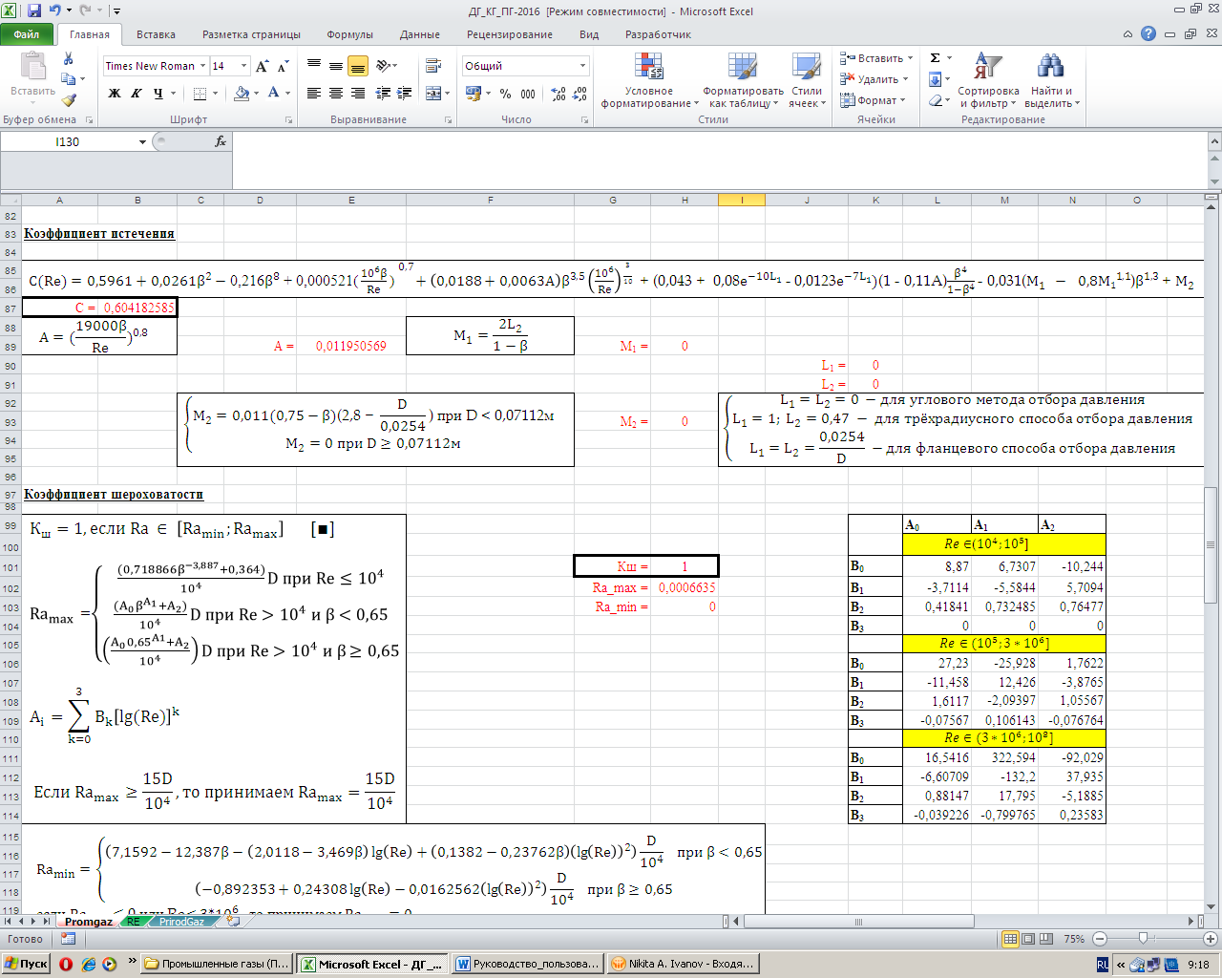

Рисунок 35.

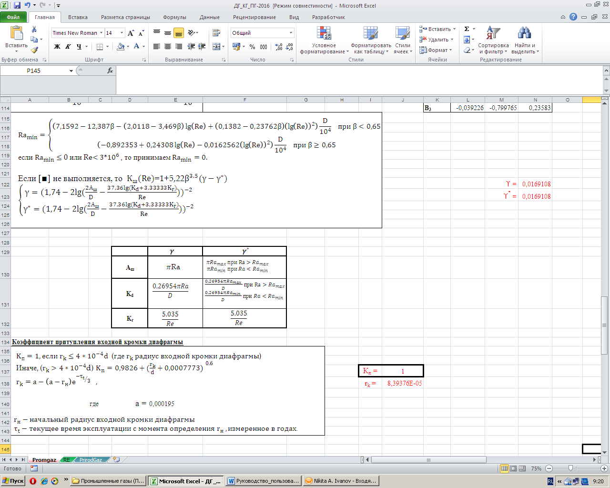

Рисунок 36.

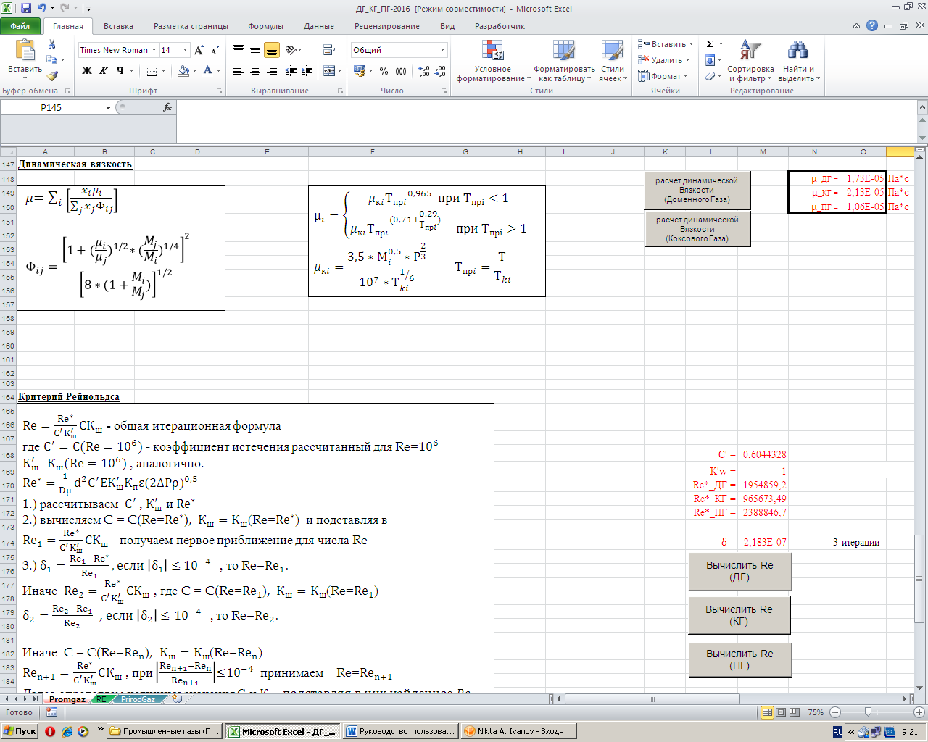

Рисунок 37.

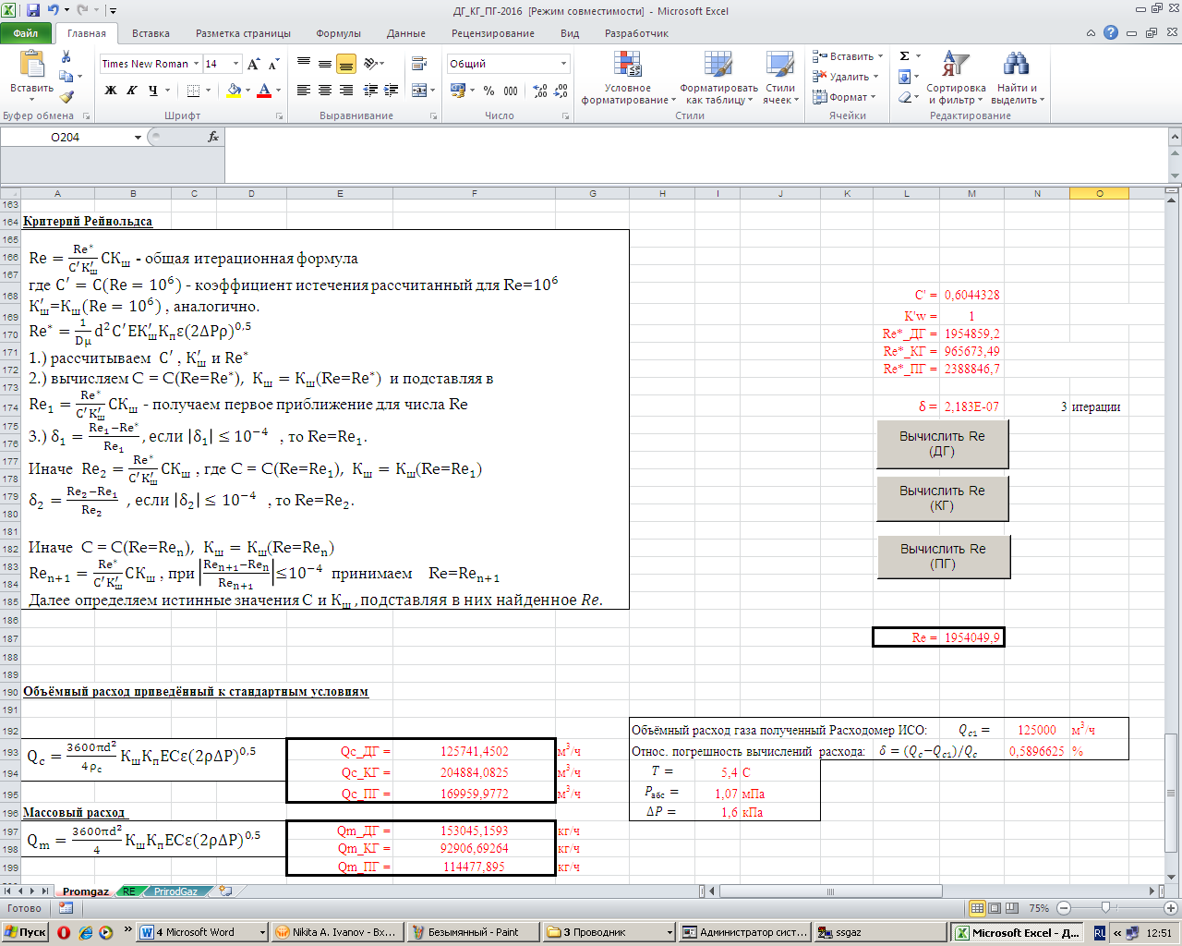

Рисунок 38.

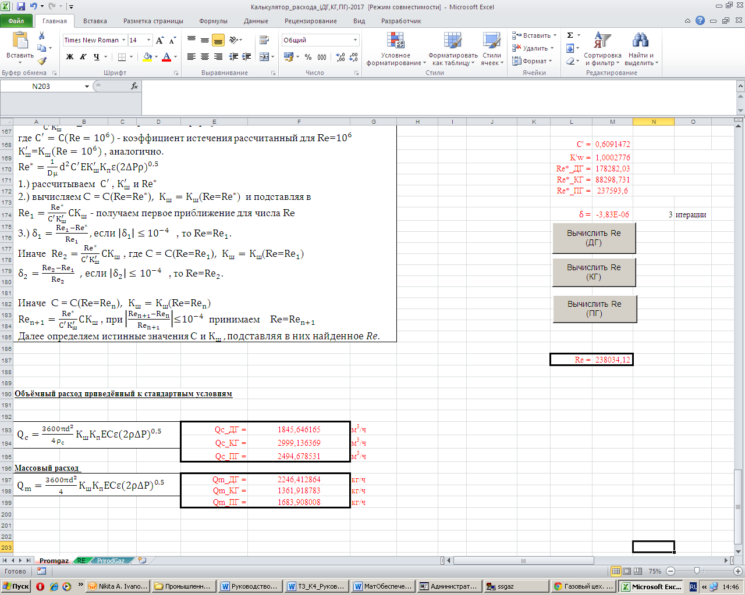

Рисунок 39.

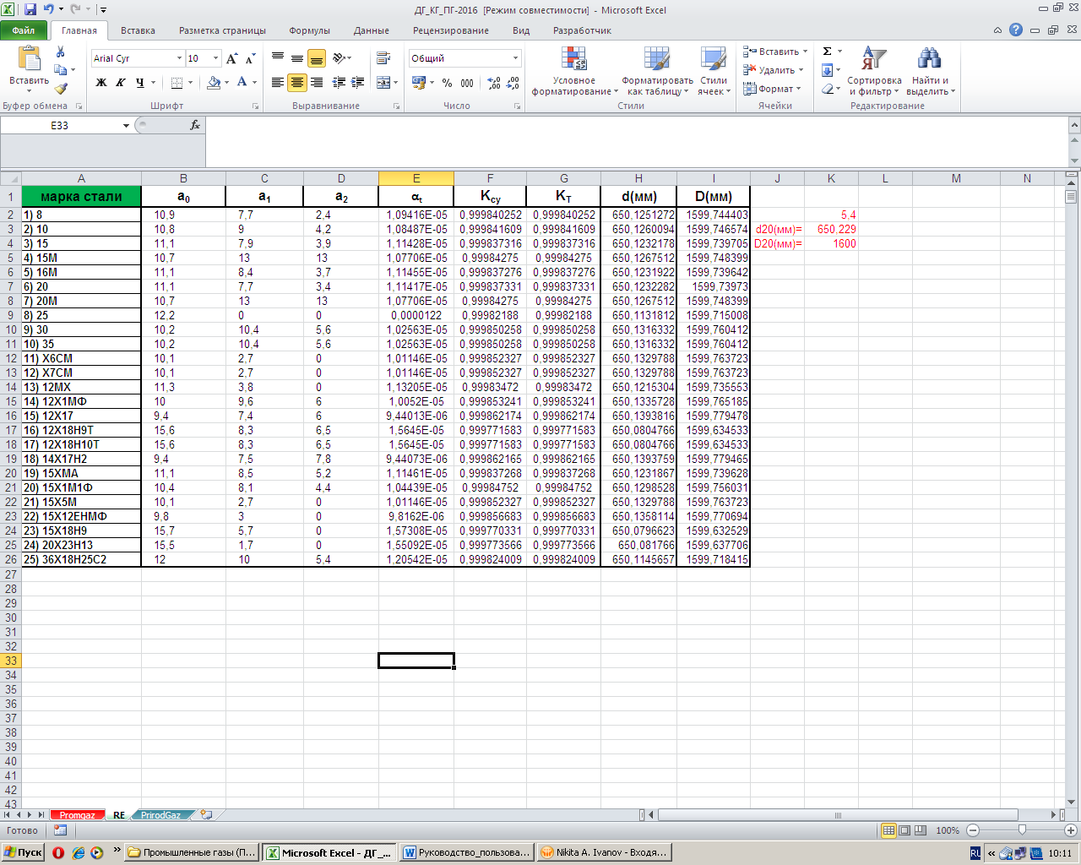

Рисунок 40.

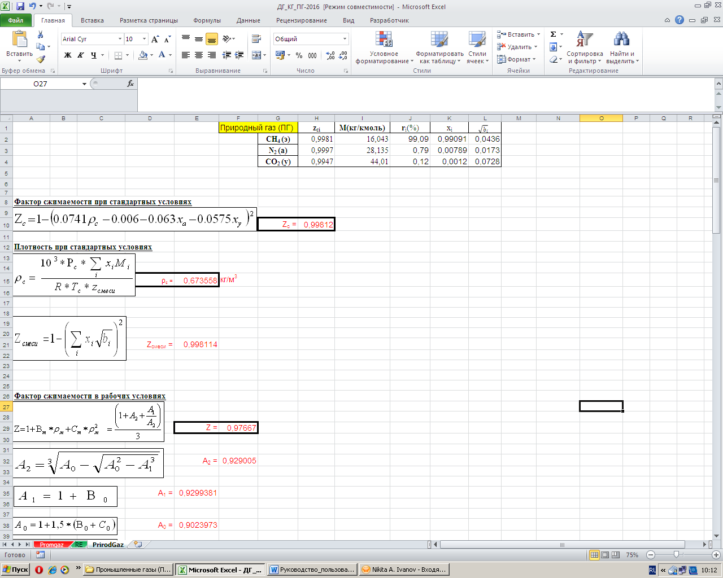

Рисунок 41.

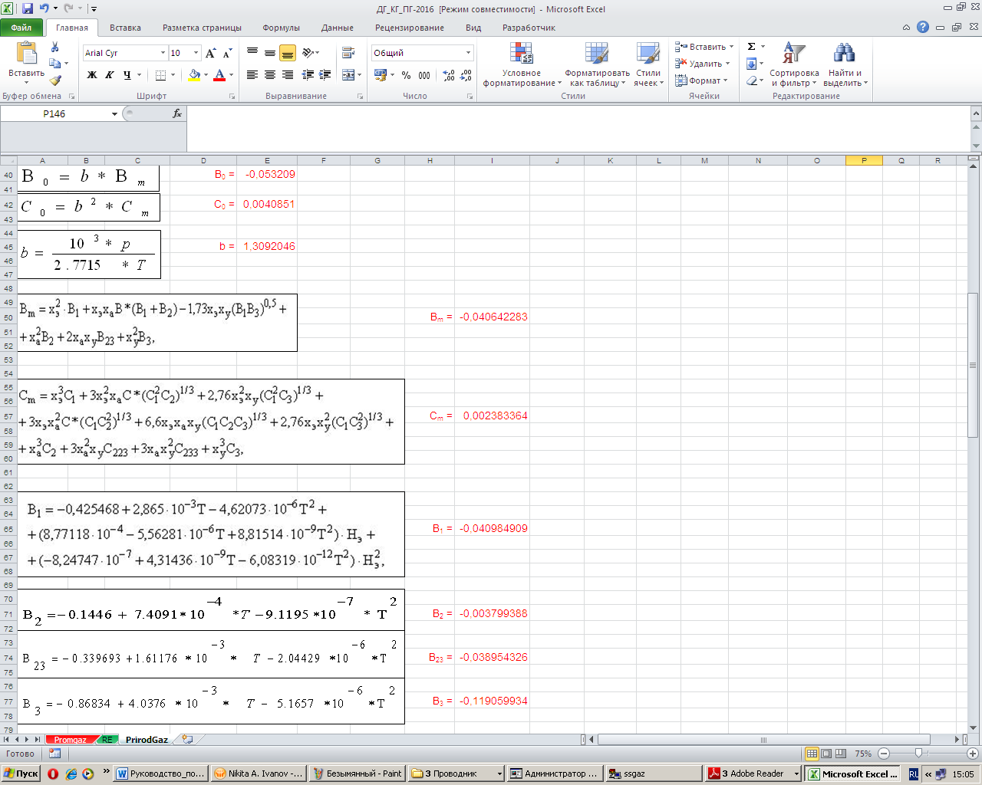

Рисунок 42.

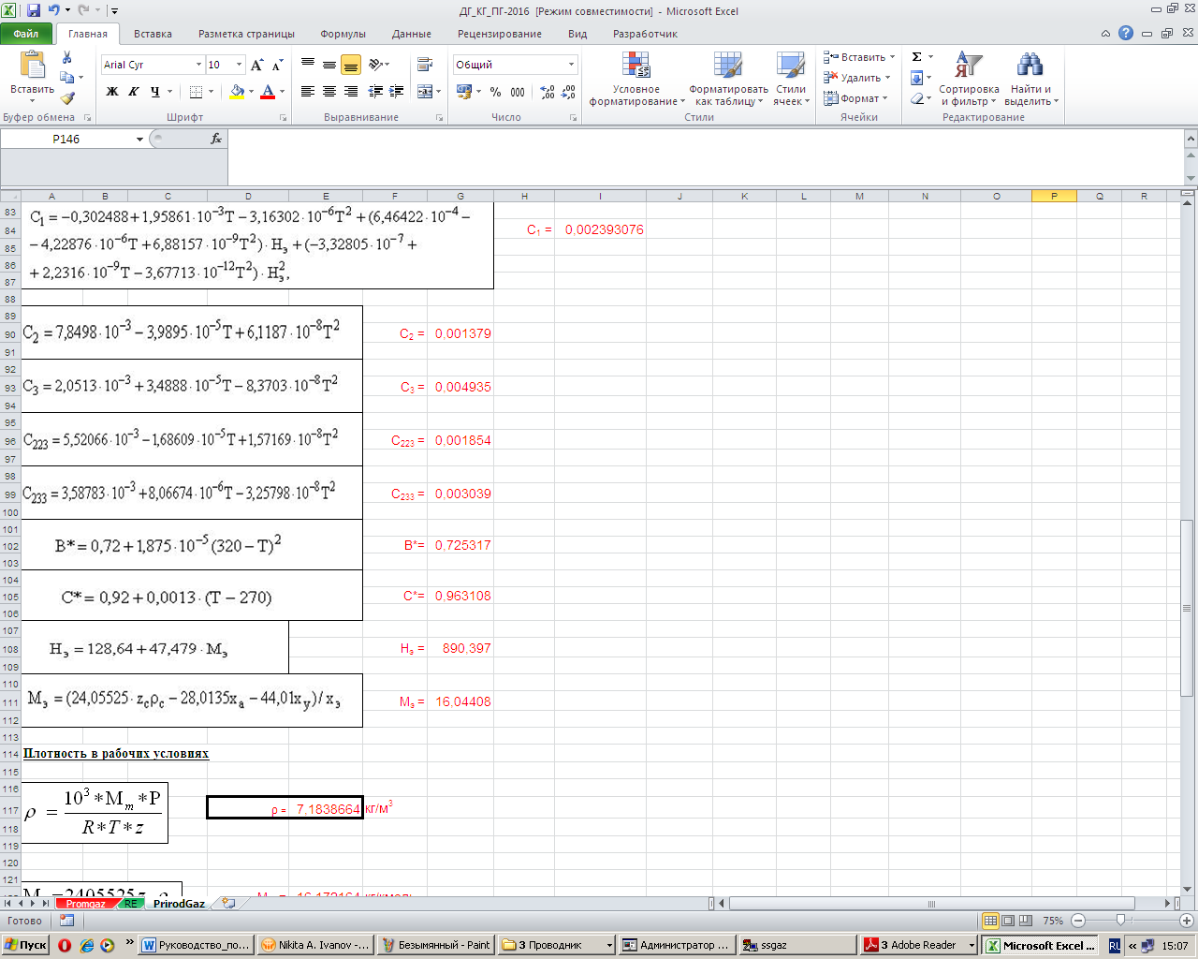

Рисунок 43.

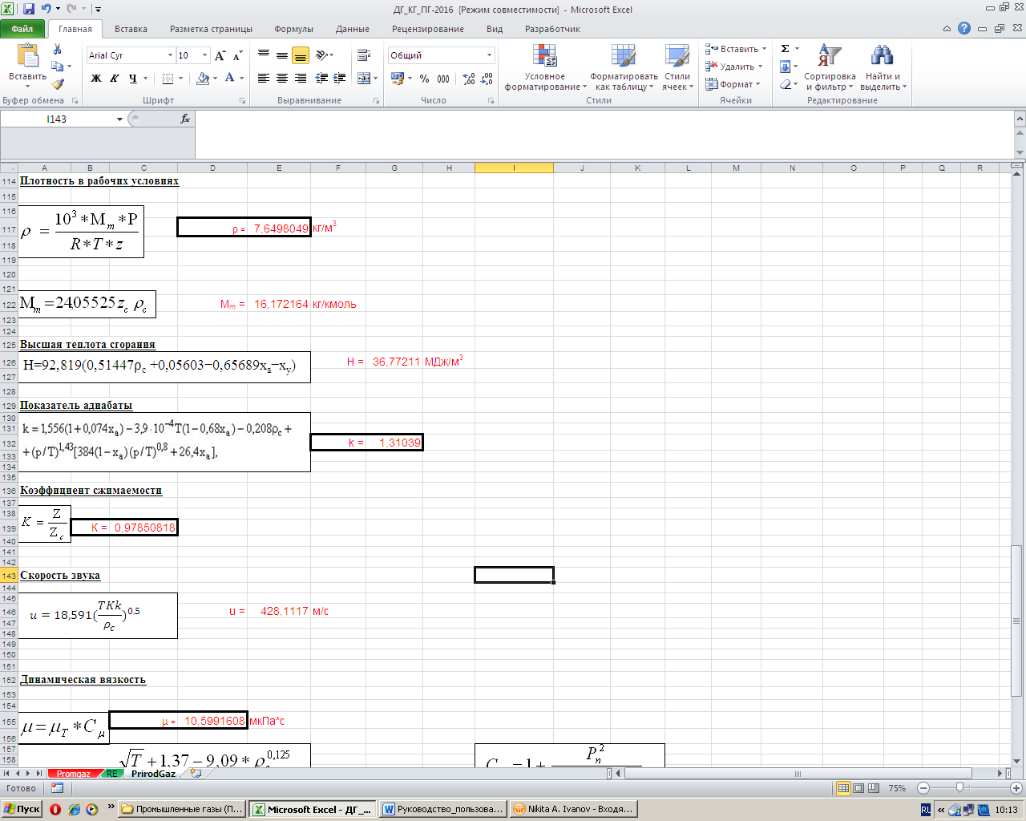

Рисунок 44.

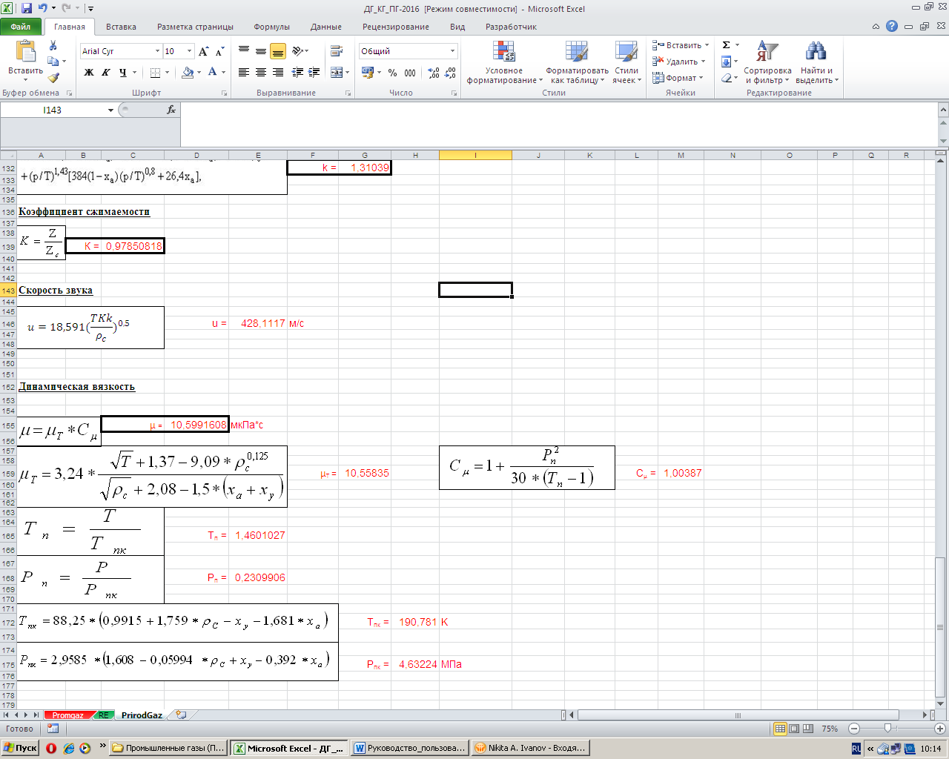

Рисунок 45.

# Создание метрологической таблицы

Также программа позволяет произвести расчет таблицы метрологических данных по всем ТУ, в которых используется новая математика (список этих ТУ вместе со всеми их характеристиками находится на листе «Global»). Для того чтобы произвести расчет необходимо на листе «Promgaz» в поле «№ ТУ» указать нужную ТУ и нажать на кнопку «Расчет метрологической таблицы» (рис. 46). После этого на листе «Global» появится таблица, в которой перечислены: №ТУ, наименование ТУ, тип энергоносителя, сила тока с датчиков (давления, температуры, барометрического давления, перепада), рассчитанные величины (абсолютное давление, температура, перепад давления, расход). Всего производится 40 вычислений (рис. 47).

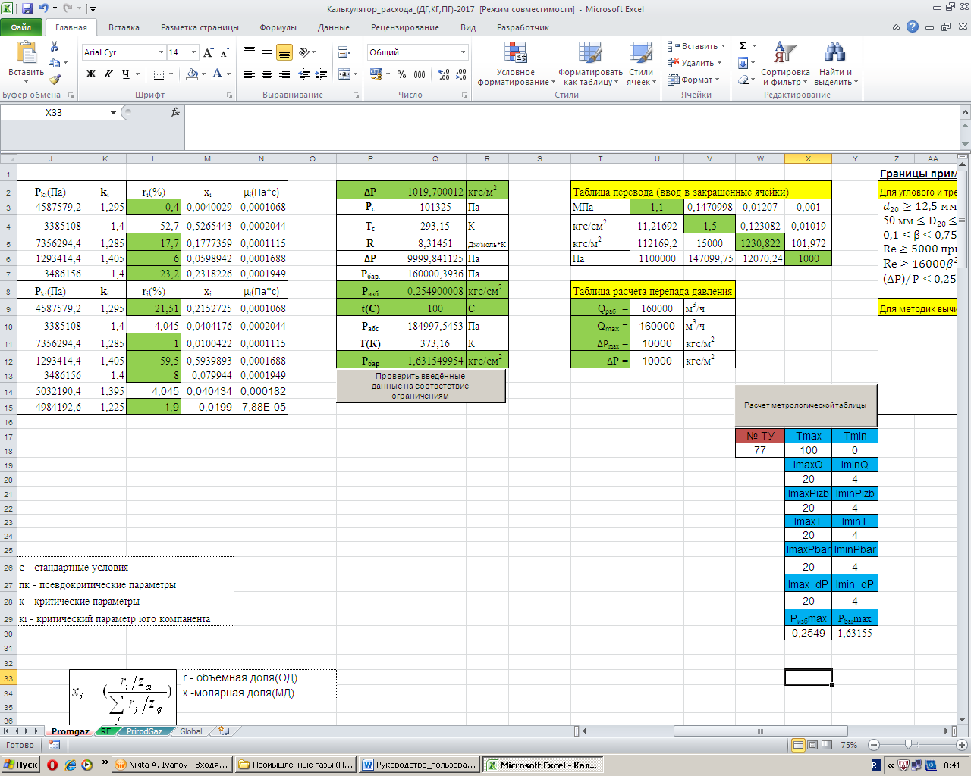

Рисунок 46.

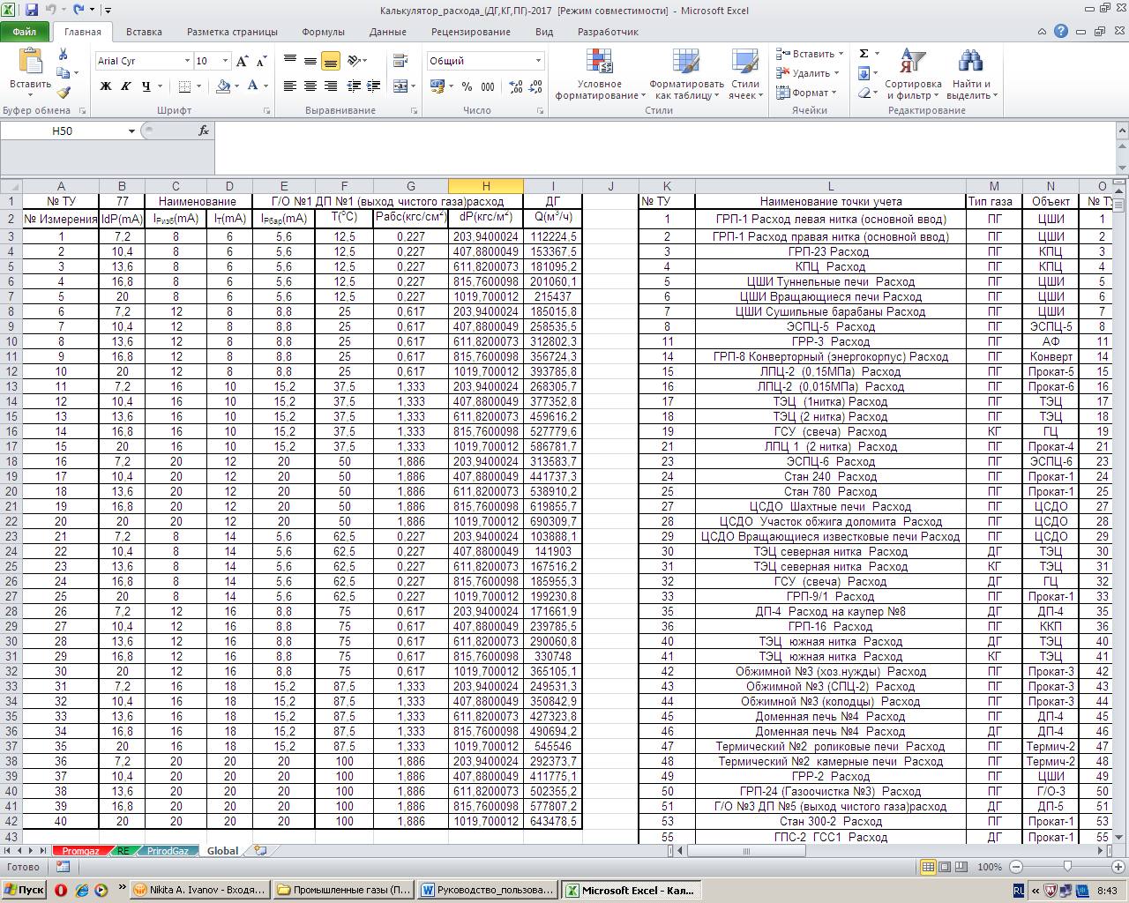

Рисунок 47.

# Приложение №1 «Сравнение результатов расчета программами Расходомер ИСО и Калькулятор расхода»

Расчет расхода ДГ в Excel и Расходомер ИСО по параметрам указанным в Приложении №3.

|  |  |  |  |  |  |
| --- | --- | --- | --- | --- | --- |
| Абсолютное давление,  мПа | Температура,  Град. Цельсия | Перепад давления, кПа | Объёмный расход при ст. условиях (Расходомер ИСО), м3/ч | Объёмный расход при ст. условиях (Excel), м3/ч | Относительная погрешность,  % |
| 1,07 | 5,4 | 1,6 | 125000 | 125741,45 | 0,59 |
| 1,07 | 5,4 | 1,024 | 100026 | 100619,68 | 0,59 |
| 1,07 | 5,4 | 0,784 | 87535 | 88054,44 | 0,59 |
| 1,07 | 5,4 | 0,4 | 62544,8 | 62916,14 | 0,59 |
| 1,07 | 5,4 | 0,256 | 50046,2 | 50343,31 | 0,59 |
| 1,07 | 5,4 | 0,144 | 37545 | 37768 | 0,59 |

Расчет расхода КГ в Excel и Расходомер ИСО по параметрам указанным в Приложении №2.

|  |  |  |  |  |  |
| --- | --- | --- | --- | --- | --- |
| Абсолютное давление,  мПа | Температура,  Град. Цельсия | Перепад давления, кПа | Объёмный расход при ст. условиях (Расходомер ИСО), м3/ч | Объёмный расход при ст. условиях (Excel), м3/ч | Относительная погрешность,  % |
| 1,07 | 5,4 | 1,6 | 8000 | 8024,25 | 0,302 |
| 1,07 | 5,4 | 1,024 | 6402,53 | 6422,36 | 0,308 |
| 1,07 | 5,4 | 0,784 | 5603,49 | 5621,11 | 0,313 |
| 1,07 | 5,4 | 0,4 | 4004,86 | 4018 | 0,327 |
| 1,07 | 5,4 | 0,256 | 3205,27 | 3216,12 | 0,337 |
| 1,07 | 5,4 | 0,144 | 2405,45 | 2414 | 0,354 |

Расчет расхода ПГ в Excel и Расходомер ИСО по параметрам указанным в Приложении №4.

|  |  |  |  |  |  |
| --- | --- | --- | --- | --- | --- |
| Абсолютное давление,  мПа | Температура,  Град. Цельсия | Перепад давления, кПа | Объёмный расход при ст. условиях (Расходомер ИСО), м3/ч | Объёмный расход при ст. условиях (Excel), м3/ч | Относительная погрешность,  % |
| 1,07 | 5,37 | 0,919 | 4620,08 | 4666,66 | 0,998 |
| 1 | -20 | 0,0827 | 1412,91 | 1426,93 | 0,982 |
| 1 | 30 | 0,5882 | 3417,58 | 3451,84 | 0,992 |
| 1,1 | -20 | 0,2297 | 2470,17 | 2494,67 | 0,982 |
| 1,1 | 30 | 0,147 | 1796,62 | 1814,16 | 0,967 |

# Приложение №2 «Пример расчета расхода коксового газа программой Расходомер ИСО»

**Программный комплекс Расходомер ИСО версии 1.40 от 13.05.2010**

**Владелец данной копии программы:**

**ОАО «ЧМК» ПКЦ КИПиА**

**Расчет № 0 от 26.04.2017**

**выполнен в соответствии с ГОСТ 8.586.(1-5)-2005**

**К/Б №8. Коксовый газ**

**Вид расчета - Расчёт сужающего устройства**

**ХАРАКТЕРИСТИКА ИЗМЕРЯЕМОЙ СРЕДЫ**

Измеряемая среда - Коксовый газ

Абсолютное давление..............................................1,07 МПа

Температура......................................................5,4 ° С

Плотность в рабочих условиях.....................................4,791 кг/м3

Плотность в стандартных условиях.................................0,4307 кг/м3

Относительная погрешность определения плотности в стандартных условиях

основная.......................................................0,05 %

дополнительная.................................................0 %

Динамическая вязкость............................................14,2 мкПа*с

Показатель адиабаты..............................................1,37

**ХАРАКТЕРИСТИКА СУЖАЮЩЕГО УСТРОЙСТВА**

Сужающее устройство:

Диафрагма с угловым способом отбора давления

* Диаметр сужающего устройства при 20° С........................127,798 мм

* Диаметр сужающего устройства при рабочих условиях.............127,767 мм

* Относительный диаметр отверстия сужающего устройства

в рабочих условиях...............................................0,3102

Материал сужающего устройства - Сталь 12Х18Н12Т,12Х18Н10Т(15X25T)

Коэффициент линейного расширения материала

сужающего устройства.............................................1,624E-5 1/°С

* Поправочный коэффициент на расширение

материала сужающего устройства.................................0,99976

Способ определения радиуса входной кромки диафрагмы..............Оценивается визуально

Начальный радиус закругления входной кромки.....................0,04 мм

Период поверки диафрагмы, в годах................................1

* Средний радиус закругления входной кромки диафрагмы............0,06319 мм

* Поправочный коэффициент на неостроту входной кромки диафрагмы..1,00091

Способ отбора давления - через камеру усреднения или соединенные отверстия

Смещение оси отверстия сужающего

устройства относительно оси трубопровода.........................0 мм

Отклонение от плоскостности входного торца.......................0, мм

* Допустимые значения толщины диафрагмы от.......................2,84899 мм

до.......................20,5966 мм

* Допустимые значения цилиндрической части диафрагмы (e) от......2,06 мм

до......8,239 мм

* Наибольшее значение шероховатости

поверхности входного торца.......................................0,01278 мм

* Наибольшее значение шероховатости

поверхности выходного торца......................................0,1 мм

* Рекомендуемый допуск на изготовление диаметра СУ...............0,0511 мм

Модуль упругости при заданной температуре........................198 ГПа

Предел текучести.................................................240 МПа

**ХАРАКТЕРИСТИКА ТРУБОПРОВОДА**

Диаметр трубопровода при 20° С..................................412 мм

К/Б №8. Коксовый газ Страница № 1 от 26.04.2017

* Диаметр трубопровода в рабочих условиях........................411,933 мм

Материал трубопровода - Сталь 20

Коэффициент линейного расширения материала трубопровода..........1,114E-5 1/°С

* Поправочный коэффициент на расширение материала трубопровода...0,99984

Эквивалентная шероховатость стенок трубопровода..................0,25 мм

Тип и состояние трубы - стальная ржавая

* Поправочный коэффициент на шероховатость трубопровода..........1

Способ определения шероховатости трубопровода....................Выбирается из таблицы

**КОМПЛЕКСНЫЕ ПАРАМЕТРЫ РАСХОДОМЕРА**

Верхний предел перепада давления.................................1,6 кПа

* Коэффициент скорости входа.....................................1,00466

* Число Рейнольдса...............................................208333

* Коэффициент расширения.........................................0,99961

* Коэффициент истечения..........................................0,59979

* Коэффициент расхода............................................0,60259

* Потери давления................................................1425 Па

Заданный нижний предел измеряемого расхода.......................3600 м3/ч

Заданный верхний предел измеряемого расхода......................8000 м3/ч

Расчет расхода (проверка) при верхнем пределе перепада давления:

* Массовый расход................................................3445,6 кг/ч

* Объёмный расход в стандартных условиях.........................8000 м3/ч

ХАРАКТЕРИСТИКА ИЗМЕРИТЕЛЬНОГО УЧАСТКА

На расстоянии 100D до сужающего устройства местных сопротивлений нет

После сужающего устройства нет местных сопротивлений

Гильзы термометра нет

***********************************************************************************

Длины прямолинейных участков трубопровода соответствуют ГОСТ 8.586.1-5.2005

***********************************************************************************

**РАСЧЁТ НЕОПРЕДЕЛЕННОСТЕЙ**

* Расширенная неопределенность коэффициента истечения............0,5 %

* Расширенная неопределенность коэффициента шероховатости........0 %

* Расширенная неопределенность коэффициента притупления кромки...0,14 %

* Расширенная неопределенность диаметра сужающего устройства.....0,04 %

* Расширенная неопределенность диаметра трубопровода.............0,2 %

* Расширенная неопределенность определения перепада давления.....0,36 %

* Расширенная неопределенность определения температуры...........0,11 %

* Расширенная неопределенность определения абсолютного давления..0,27 %

* Расширенная неопределенность определения показателя адиабаты...0,05 %

* Расширенная неопределенность определения плотности

в стандартных условиях...........................................0,05 %

* Расширенная неопределенность определения плотности.............0,05 %

* Расширенная неопределенность коэффициента расширения...........0,0038 %

* Расширенная неопределенность массового расхода газа............0,57 %

* Расширенная неопределенность объемного расхода газа,

приведенного к стандартным условиям..........................0,57 %

Верхний предел измерения 1-го дифманометра.......................1,6 кПа

Функция преобразования измерительного преобразователя

(дифманометра) - с извлечением корня

приведенная погрешность, % измерительного преобразователя (дифманометра)

Основная..........................................0,15 %

Дополнительная....................................0,0 %

* Массовый расход при верхнем пределе измерения 1-го дифманометра………….3445,6 кг/ч

* Объёмный расход в стандартных условиях

при верхнем пределе измерения 1-го дифманометра..................8000 м3/ч

К/Б №8. Коксовый газ Страница № 2 от 26.04.2017

Функция преобразования 1-го преобразователя

1-го дифманометра - линейная

приведенная погрешность, % 1-го преобразователя

Основная..........................................0,1 %

Дополнительная....................................0 %

Верхний предел измерения абсолютного давления....................1,6 МПа

приведенная погрешность, % измерительного преобразователя (манометра)

Основная..........................................0,15 %

Дополнительная....................................0,00 %

приведенная погрешность, % 1-го преобразователя абсолютного давления

Основная..........................................0,1 %

Дополнительная....................................0 %

Верхний предел измерения средства измерения температуры..........150 ° С

Нижний предел измерения средства измерения температуры...........0 ° С

абсолютная погрешность измерительного преобразователя

(задается формулой) - 0,25 + 0,0035 * t

приведенная погрешность, % 1-го преобразователя температуры

Основная..........................................0,1 %

Дополнительная....................................0 %

Нижняя граница измерения 1-го преобразователя температуры........0

Верхняя граница измерения 1-го преобразователя температуры.......65

относительная погрешность вычисления расхода контроллером (вычислителем)

Основная...........................................0,1 %

Дополнительная.....................................0 %

***********************************************************************************

Стандартные условия - 293,15 K и 0,101325 МПа

***********************************************************************************

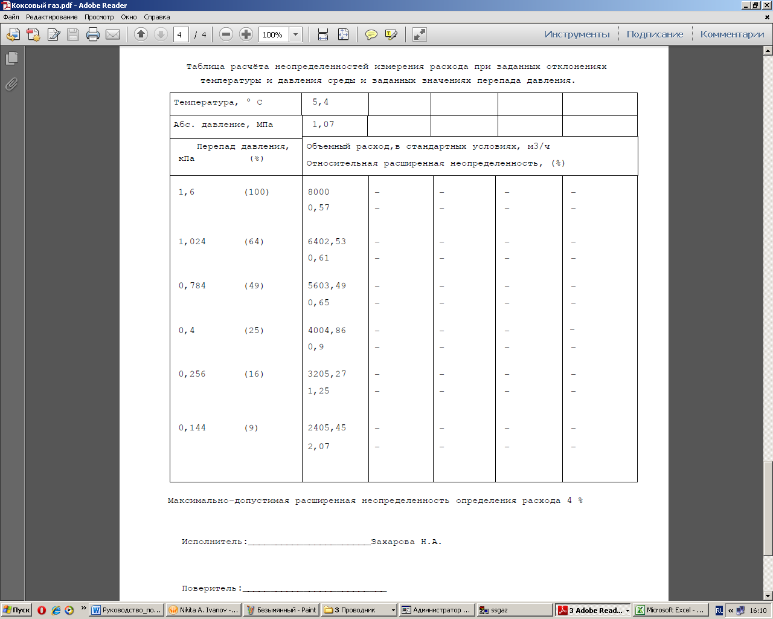

# Приложение №3 «Пример расчета расхода доменного газа программой Расходомер ИСО»

**Программный комплекс Расходомер ИСО версии 1.40 от 13.05.2010**

**Владелец данной копии программы:**

**ОАО «ЧМК» ПКЦ КИПиА**

**Расчет № 0 от 26.04.2017**

**выполнен в соответствии с ГОСТ 8.586.(1-5)-2005**

**ДП №1. Доменный газ на блок воздухонагревателей**

**Вид расчета - Расчёт сужающего устройства**

**ХАРАКТЕРИСТИКА ИЗМЕРЯЕМОЙ СРЕДЫ**

Измеряемая среда - Доменный газ

Абсолютное давление..............................................1,07 МПа

Температура......................................................5,4 ° С

Плотность в рабочих условиях.....................................13,66 кг/м3

Плотность в стандартных условиях.................................1,2175 кг/м3

Относительная погрешность определения плотности в стандартных условиях

основная.......................................................0,05 %

дополнительная.................................................0 %

Динамическая вязкость............................................16,4 мкПа*с

Показатель адиабаты..............................................1,39

**ХАРАКТЕРИСТИКА СУЖАЮЩЕГО УСТРОЙСТВА**

Сужающее устройство:

Диафрагма с угловым способом отбора давления

* Диаметр сужающего устройства при 20° С........................650,229 мм

* Диаметр сужающего устройства при рабочих условиях.............650,075 мм

* Относительный диаметр отверстия сужающего устройства

в рабочих условиях...............................................0,4064

Материал сужающего устройства - Сталь 12Х18Н12Т,12Х18Н10Т(15X25T)

Коэффициент линейного расширения материала

сужающего устройства.............................................1,624E-5 1/°С

* Поправочный коэффициент на расширение

материала сужающего устройства.................................0,99976

Способ определения радиуса входной кромки диафрагмы..............Оценивается визуально

Начальный радиус закругления входной кромки.....................0,04 мм

Период поверки диафрагмы, в годах................................1

* Средний радиус закругления входной кромки диафрагмы............0,06319 мм

* Поправочный коэффициент на неостроту входной кромки диафрагмы..1

Способ отбора давления - через камеру усреднения или соединенные отверстия

Смещение оси отверстия сужающего

устройства относительно оси трубопровода.........................0 мм

Отклонение от плоскостности входного торца.......................0, мм

* Допустимые значения толщины диафрагмы от.......................11,5352 мм

до.......................79,987 мм

* Допустимые значения цилиндрической части диафрагмы (e) от......7,999 мм

до......31,995 мм

* Наибольшее значение шероховатости

поверхности входного торца.......................................0,06501 мм

* Наибольшее значение шероховатости

поверхности выходного торца......................................0,1 мм

* Рекомендуемый допуск на изготовление диаметра СУ...............0,26 мм

Модуль упругости при заданной температуре........................198 ГПа

Предел текучести.................................................240 МПа

**ХАРАКТЕРИСТИКА ТРУБОПРОВОДА**

Диаметр трубопровода при 20° С..................................1600 мм

ДП №1. Доменный газ на блок воздухонагревателей Страница № 1 от 26.04.2017

* Диаметр трубопровода в рабочих условиях........................1599,74 мм

Материал трубопровода - Сталь 20

Коэффициент линейного расширения материала трубопровода..........1,114E-5 1/°С

* Поправочный коэффициент на расширение материала трубопровода...0,99984

Эквивалентная шероховатость стенок трубопровода..................0,25 мм

Тип и состояние трубы - стальная ржавая

* Поправочный коэффициент на шероховатость трубопровода..........1

Способ определения шероховатости трубопровода....................Выбирается из таблицы

**КОМПЛЕКСНЫЕ ПАРАМЕТРЫ РАСХОДОМЕРА**

Верхний предел перепада давления.................................1,6 кПа

* Коэффициент скорости входа.....................................1,01392

* Число Рейнольдса...............................................2051603

* Коэффициент расширения.........................................0,99961

* Коэффициент истечения..........................................0,60107

* Коэффициент расхода............................................0,60943

* Потери давления................................................1309 Па

Заданный нижний предел измеряемого расхода.......................80000 м3/ч

Заданный верхний предел измеряемого расхода......................125000 м3/ч

Расчет расхода (проверка) при верхнем пределе перепада давления:

* Массовый расход................................................152188 кг/ч

* Объёмный расход в стандартных условиях.........................125000 м3/ч

**ХАРАКТЕРИСТИКА ИЗМЕРИТЕЛЬНОГО УЧАСТКА**

На расстоянии 100D до сужающего устройства местных сопротивлений нет

После сужающего устройства нет местных сопротивлений

Гильзы термометра нет

***********************************************************************************

Длины прямолинейных участков трубопровода соответствуют ГОСТ 8.586.1-5.2005

***********************************************************************************

**РАСЧЁТ НЕОПРЕДЕЛЕННОСТЕЙ**

* Расширенная неопределенность коэффициента истечения............0,5 %

* Расширенная неопределенность коэффициента шероховатости........0 %

* Расширенная неопределенность коэффициента притупления кромки...0 %

* Расширенная неопределенность диаметра сужающего устройства.....0,04 %

* Расширенная неопределенность диаметра трубопровода.............0,2 %

* Расширенная неопределенность определения перепада давления.....0,36 %

* Расширенная неопределенность определения температуры...........0,11 %

* Расширенная неопределенность определения абсолютного давления..0,27 %

* Расширенная неопределенность определения показателя адиабаты...0,05 %

* Расширенная неопределенность определения плотности

в стандартных условиях...........................................0,05 %

* Расширенная неопределенность определения плотности.............0,05 %

* Расширенная неопределенность коэффициента расширения...........0,0038 %

* Расширенная неопределенность массового расхода газа............0,55 %

* Расширенная неопределенность объемного расхода газа,

приведенного к стандартным условиям..........................0,55 %

Верхний предел измерения 1-го дифманометра.......................1,6 кПа

Функция преобразования измерительного преобразователя

(дифманометра) - с извлечением корня

приведенная погрешность, % измерительного преобразователя (дифманометра)

Основная..........................................0,15 %

Дополнительная....................................0,0 %

* Массовый расход при верхнем пределе измерения 1-го дифманометра……….. 152188 кг/ч

* Объёмный расход в стандартных условиях

при верхнем пределе измерения 1-го дифманометра..................125000 м3/ч

ДП №1. Доменный газ на блок воздухонагревателей Страница № 2 от 26.04.2017

Функция преобразования 1-го преобразователя

1-го дифманометра - линейная

приведенная погрешность, % 1-го преобразователя

Основная..........................................0,1 %

Дополнительная....................................0 %

Верхний предел измерения абсолютного давления....................1,6 МПа

приведенная погрешность, % измерительного преобразователя (манометра)

Основная..........................................0,15 %

Дополнительная....................................0,00 %

приведенная погрешность, % 1-го преобразователя абсолютного давления

Основная..........................................0,1 %

Дополнительная....................................0 %

Верхний предел измерения средства измерения температуры..........150 ° С

Нижний предел измерения средства измерения температуры...........0 ° С

абсолютная погрешность измерительного преобразователя

(задается формулой) - 0,25 + 0,0035 * t

приведенная погрешность, % 1-го преобразователя температуры

Основная..........................................0,1 %

Дополнительная....................................0 %

Нижняя граница измерения 1-го преобразователя температуры........0

Верхняя граница измерения 1-го преобразователя температуры.......65

относительная погрешность вычисления расхода контроллером (вычислителем)

Основная...........................................0,1 %

Дополнительная.....................................0 %

Стандартные условия - 293,15 K и 0,101325 МПа

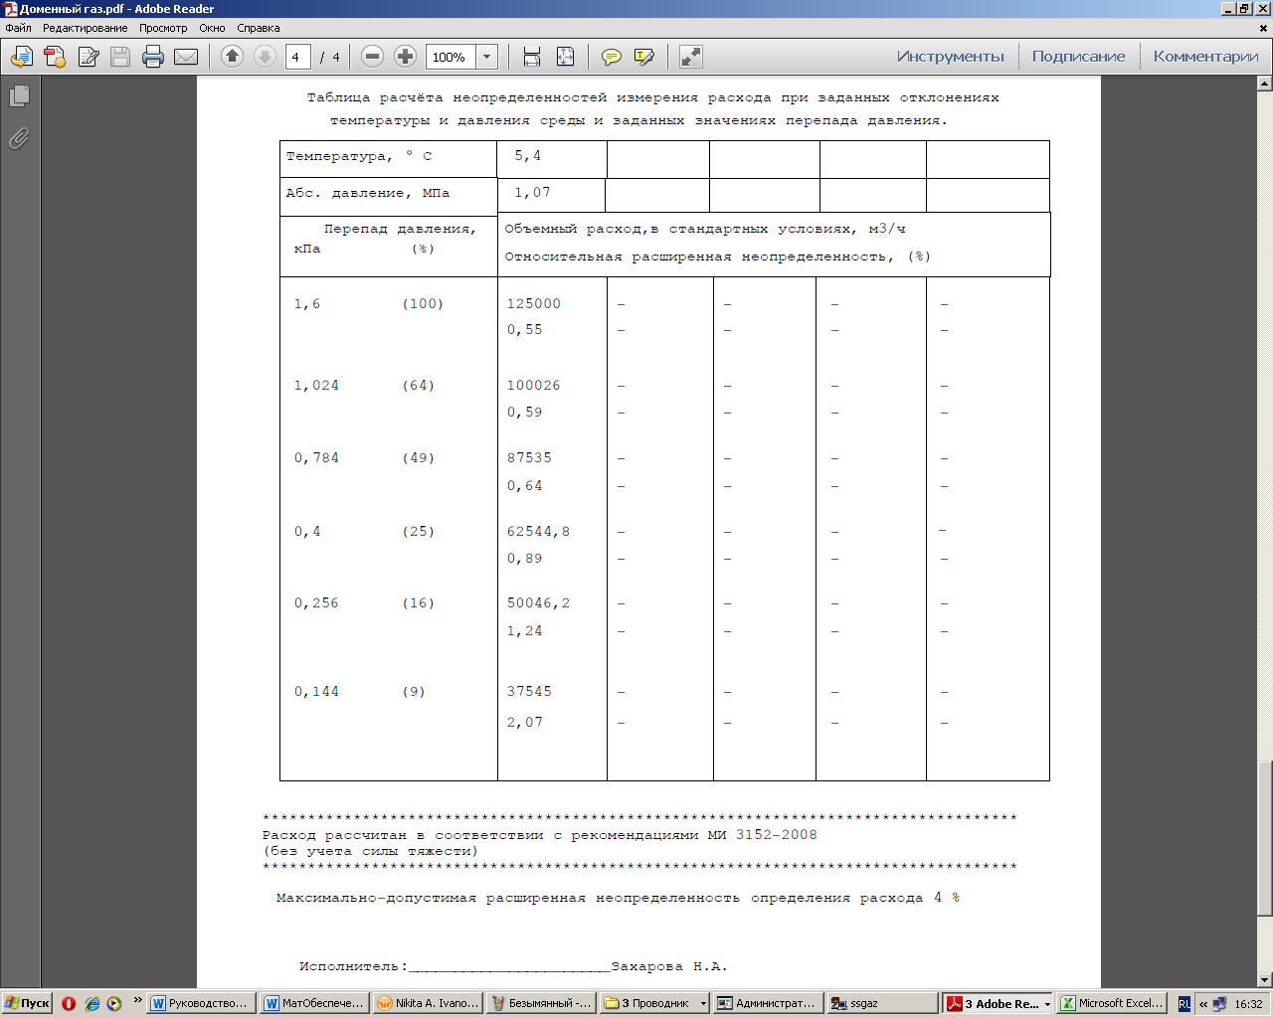

# Приложение №4 «Пример расчета расхода природного газа программой Расходомер ИСО»

**Программный комплекс Расходомер ИСО версии 1.40 от 13.05.2010**

**Владелец данной копии программы:**

**ОАО «ЧМК» ПКЦ КИПиА**

**Расчет № 0 от 11.10.2016**

**выполнен в соответствии с ГОСТ 8.586.(1-5)-2005**

**Природный газ.**

**Вид расчета - Расчёт расхода**

**ХАРАКТЕРИСТИКА ИЗМЕРЯЕМОЙ СРЕДЫ**

Измеряемая среда - Природный газ

молярные % азота(N2).............................................0,79 %

Относительная погрешность определения азота

основная.......................................................0,05 %

дополнительная.................................................0 %

молярные % двуокиси углерода(CO2)................................0,12 %

Относительная погрешность определения двуокиси углерода

основная.......................................................0,05 %

дополнительная.................................................0 %

Абсолютное давление..............................................1,07 МПа

Температура......................................................5,373 ° С

Метод расчета коэффициента сжимаемости - NX-19 мод. (ГОСТ 30319-96)

* Фактор сжимаемости в рабочих условиях..........................0,97638

* Фактор сжимаемости в стандарных условиях.......................0,99811

* Коэффициент сжимаемости........................................0,97822

* Плотность в рабочих условиях...................................7,6694 кг/м3

Плотность в стандартных условиях.................................0,675 кг/м3

Относительная погрешность определения плотности в стандартных условиях

основная.......................................................0,05 %

дополнительная.................................................0 %

* Динамическая вязкость..........................................10,5923 мкПа*с

* Показатель адиабаты............................................1,31011

**ХАРАКТЕРИСТИКА СУЖАЮЩЕГО УСТРОЙСТВА**

Сужающее устройство:

Диафрагма с угловым способом отбора давления

Диаметр сужающего устройства при 20° С..........................122,38 мм

* Диаметр сужающего устройства при рабочих условиях.............122,351 мм

* Относительный диаметр отверстия сужающего устройства

в рабочих условиях...............................................0,4762

Материал сужающего устройства - Сталь 12Х18Н12Т,12Х18Н10Т(15X25T)

Коэффициент линейного расширения материала

сужающего устройства.............................................1,624E-5 1/°С

* Поправочный коэффициент на расширение

материала сужающего устройства.................................0,99976

Способ определения радиуса входной кромки диафрагмы..............Оценивается визуально

Начальный радиус закругления входной кромки.....................0,04 мм

Период поверки диафрагмы, в годах................................1

* Средний радиус закругления входной кромки диафрагмы............0,06319 мм

* Поправочный коэффициент на неостроту входной кромки диафрагмы..1,0011

Способ отбора давления - через камеру усреднения или соединенные отверстия

Смещение оси отверстия сужающего

устройства относительно оси трубопровода.........................0 мм

Отклонение от плоскостности входного торца.......................0, мм

**ХАРАКТЕРИСТИКА ТРУБОПРОВОДА**

Природный газ. Страница № 1 от 11.10.2016

Диаметр трубопровода при 20° С..................................257 мм

* Диаметр трубопровода в рабочих условиях........................256,958 мм

Материал трубопровода - Сталь 20

Коэффициент линейного расширения материала трубопровода..........1,114E-5 1/°С

* Поправочный коэффициент на расширение материала трубопровода...0,99984

Эквивалентная шероховатость стенок трубопровода..................0,00251 мм

* Поправочный коэффициент на шероховатость трубопровода..........1

Способ определения шероховатости трубопровода....................Измеряется

**КОМПЛЕКСНЫЕ ПАРАМЕТРЫ РАСХОДОМЕРА**

Перепад давления.................................................0,919 кПа

* Коэффициент скорости входа.....................................1,02674

* Число Рейнольдса...............................................405236

* Коэффициент расширения.........................................0,99976

* Коэффициент истечения..........................................0,6039

* Коэффициент расхода............................................0,62004

* Потери давления................................................694 Па

* Массовый расход................................................3118,55 кг/ч

* Объёмный расход в стандартных условиях.........................4620,08 м3/ч

**ХАРАКТЕРИСТИКА ИЗМЕРИТЕЛЬНОГО УЧАСТКА**

На расстоянии 100D до сужающего устройства местных сопротивлений нет

После сужающего устройства нет местных сопротивлений

Гильзы термометра нет

***********************************************************************************

Длины прямолинейных участков трубопровода соответствуют ГОСТ 8.586.1-5.2005

***********************************************************************************

**РАСЧЁТ НЕОПРЕДЕЛЕННОСТЕЙ**

* Расширенная неопределенность коэффициента истечения............0,5 %

* Расширенная неопределенность коэффициента шероховатости........0 %

* Расширенная неопределенность коэффициента притупления кромки...0,15 %

* Расширенная неопределенность диаметра сужающего устройства.....0,04 %

* Расширенная неопределенность диаметра трубопровода.............0,2 %

* Расширенная неопределенность определения перепада давления.....0,22 %

* Расширенная неопределенность определения температуры...........0,07 %

* Расширенная неопределенность определения абсолютного давления..0,17 %

* Расширенная неопределенность определения показателя адиабаты...2,31 %

* Расширенная неопределенность определения плотности

в стандартных условиях...........................................0,05 %

* Расширенная неопределенность определения плотности.............0,23 %

* Расширенная неопределенность коэффициента расширения...........0,0024 %

* Расширенная неопределенность массового расхода газа............0,56 %

* Расширенная неопределенность объемного расхода газа,

приведенного к стандартным условиям..........................0,56 %

Верхний предел измерения 1-го дифманометра.......................0,919 кПа

Функция преобразования измерительного преобразователя

(дифманометра) - с извлечением корня

приведенная погрешность, % измерительного преобразователя (дифманометра)

Основная..........................................0,1 %

Дополнительная....................................0,05 %

* Массовый расход при верхнем пределе измерения 1-го дифманометра………3118,55 кг/ч

* Объёмный расход в стандартных условиях

при верхнем пределе измерения 1-го дифманометра..................4620,08 м3/ч

Верхний предел измерения абсолютного давления....................1,6 МПа

приведенная погрешность, % измерительного преобразователя (манометра)

Основная..........................................0,1 %

Природный газ. Страница № 2 от 11.10.2016

Дополнительная....................................0,05 %

Верхний предел измерения средства измерения температуры..........50 ° С

Нижний предел измерения средства измерения температуры...........-50 ° С

абсолютная погрешность измерительного преобразователя

(задается формулой) - 0,15 + 0,002 * t

приведенная погрешность, % 1-го преобразователя температуры

Основная..........................................0,1 %

Дополнительная....................................0 %

Нижняя граница измерения 1-го преобразователя температуры........-50

Верхняя граница измерения 1-го преобразователя температуры.......50

относительная погрешность вычисления расхода контроллером (вычислителем)

Основная...........................................0,1 %

Дополнительная.....................................0 %

***********************************************************************************

Стандартные условия - 293,15 K и 0,101325 МПа

***********************************************************************************

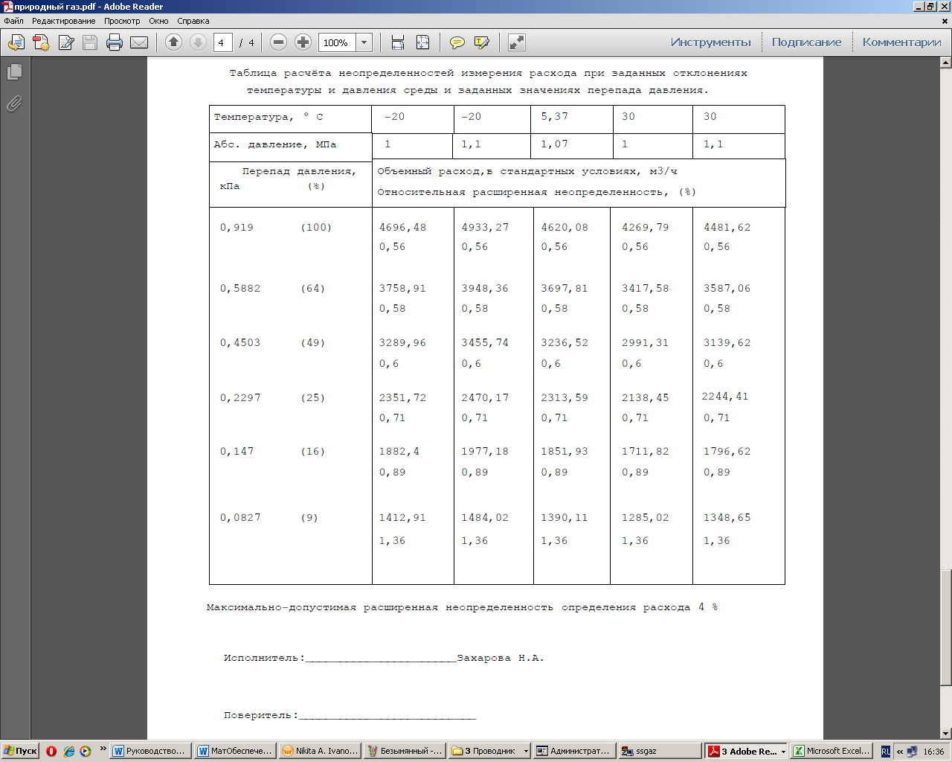

# Список используемой литературы

1. Математическое обеспечение. Алгоритм расчета доменного, коксового и природного газов. Челябинск, 2017.
2. Автоматизированная система диспетчерского управления газообразным топливом на ОАО ”МЕЧЕЛ” (газовый цех) том 3. Программное обеспечение. Книга 4. Руководство по ведению базы данных. Челябинск, 2004.
3. Г. З. Гарбер. Основы программирования на Visual Basic и VBA в Excel 2007. Москва, 2008.